Explorer les perceptions, les expériences et les comportements liés à Mon dossier ACC

Rapport final

Préparé pour le compte d’Anciens Combattants Canada

Nom du fournisseur : Phoenix SPI
Numéro de contrat : 51019-207002 001 CY
Valeur du contrat : 54 867,72 $
Date d’attribution du contrat : 2021-01-19
Date de présentation du rapport : 2021-05-12
Numéro d’enregistrement : POR 107-20

Pour obtenir de plus amples renseignements au sujet de ce rapport, veuillez communiquer avec Anciens Combattants Canada à l’adresse commsresearch-commsrecherce@veterans.gc.ca

This report is also available in English.
Explorer les perceptions, les expériences et les comportements liés à Mon dossier ACC
Rapport final
Préparé pour Anciens Combattants Canada
Nom du fournisseur : Phoenix Strategic Perspectives Inc.
Mai 2021

Ce rapport de recherche sur l’opinion publique présente les résultats d’un sondage en ligne non probabiliste mené auprès de 650 utilisateurs de Mon dossier ACC entre le 4 et le 13 mars 2021, et de deux groupes de discussion virtuels, également réalisés auprès des utilisateurs de Mon dossier ACC. Les groupes de discussion ont eu lieu le 24 mars (en anglais) et le 25 mars 2021 (en français).

Cette publication ne peut être reproduite qu’à des fins non commerciales. Une autorisation écrite préalable doit être obtenue auprès d’Anciens Combattants Canada. Pour obtenir de plus amples renseignements sur ce rapport, veuillez communiquer avec Anciens Combattants Canada à l’adresse suivante :

vac.information.acc@canada.ca

Numéro de catalogue :
V49-9/2021F-PDF

Numéro international normalisé du livre (ISBN) :
978-0-660-38576-1

Publications connexes (numéro d’enregistrement : POR 107-20) :
Numéro de catalogue (rapport final, version anglaise) : V49-9/2021E-PDF
ISBN : 978-0-660-38575-4

© Sa Majesté la Reine du chef du Canada, représentée par le ministre des Anciens Combattants, 2021

Also available in English under the title: Exploring perceptions, behaviours, and experiences in relation to My VAC Account

Table des matières

Sommaire 1

Introduction 5
Contexte et objectifs 5
Méthodologie 6
Notes au lecteur 6

Profil des participants à la recherche 7
Répondants au sondage 7
Participants aux groupes de discussion 8

Constats détaillés 9
Perceptions concernant le processus d’inscription 9
Utilisation générale de Mon dossier ACC 13
Utilisation de certaines fonctions ou de certains outils dans Mon dossier ACC 18
Utilisation de la messagerie sécurisée et impressions relatives à ce service 26
Préférences en matière de communications 33
Évaluations globales de Mon dossier ACC 38
Futures orientations 47
Comparaison des résultats des sondages : 2017 à 2021 49

Annexe 51
Renseignements sur la méthodologie 51
Instruments de recherche quantitative 53
Instruments de recherche qualitative 70

Table des diagrammes

Diagramme 1 : Profil démographique des répondants au sondage 7
Diagramme 2 : Types d’utilisateurs de Mon dossier ACC 8
Diagramme 3 : Caractéristiques des participants aux groupes de discussion 8
Diagramme 4 : Processus d’inscription utilisé 9
Diagramme 5 : Raisons invoquées pour l’utilisation de CléGC 10
Diagramme 6 : Facilité du processus d’inscription 11
Diagramme 7 : En accord avec les étapes requises pour l’inscription 12
Diagramme 8 : Première source d’information 13
Diagramme 9 : Fréquence de l’utilisation 14
Diagramme 10 : Utilisation des fonctions 15
Diagramme 11: Utilité de l’information dans la liste de tâches pour la transition des militaires 18
Diagramme 12 : Utilité de l’outil de détermination des temps d’attente 19
Diagramme 13 : Délai approximatif prévu pour obtenir une décision concernant une demande 20
Diagramme 14 : Utilité de la fonction « Faire le suivi de vos demandes » 21
Diagramme 15 : Renseignements détaillés offerts grâce à l’outil « Faire le suivi de vos demandes » 22
Diagramme 16 : Raisons invoquées pour justifier que la fonction « Faire le suivi de vos demandes » n’est pas suffisamment détaillée 23
Diagramme 17 : Raisons invoquées pour ne pas avoir utilisé l’outil « Faire le suivi de vos demandes » 24
Diagramme 18 : Méthode préférée pour communiquer avec ACC 26
Diagramme 19 : Utilisation de la messagerie sécurisée au cours des 12 derniers mois 27
Diagramme 20 : Fréquence des communications avec ACC par l’entremise de la messagerie sécurisée 28
Diagramme 21 : Temps d’attente pour une réponse par messagerie sécurisée 29
Diagramme 22 : Communication avec un gestionnaire de cas par l’entremise de la messagerie sécurisée 30
Diagramme 23 : Satisfaction concernant la messagerie sécurisée 31
Diagramme 24 : Nécessité d’effectuer un suivi auprès du personnel d’ACC 32
Diagramme 25 : Méthode préférée pour recevoir des mises à jour d’ACC 33
Diagramme 26 : Section des nouvelles et des notifications 34
Diagramme 27 : Fréquence préférée pour ce qui est de recevoir des nouvelles d’ACC 35
Diagramme 28 : Expérience de l’accès aux renseignements dans Mon dossier ACC 38
Diagramme 29 : Raisons invoquées pour expliquer pourquoi on ne trouve pas tous les renseignements nécessaires 39
Diagramme 30 : Perceptions concernant les renseignements dans Mon dossier ACC 40
Diagramme 31 : Perceptions des différents aspects de Mon dossier ACC 42
Diagramme 32 : Raisons du désaccord avec les énoncés au sujet de Mon dossier ACC 42
Diagramme 33 : Satisfaction globale concernant Mon dossier ACC 44
Diagramme 34 : Raisons expliquant l’insatisfaction concernant Mon dossier ACC 46

Sommaire
Le cabinet Phoenix Strategic Perspectives Inc. (Phoenix SPI) a été chargé de mener une recherche comportant un volet quantitatif et un volet qualitatif auprès de clients d’Anciens Combattants Canada (ACC) qui utilisent le service en ligne sécurisé du Ministère, Mon dossier ACC.

1. But et objectifs de la recherche
Pour appuyer Mon dossier ACC, le Ministère a commandé une recherche sur l’opinion publique afin d’explorer les perceptions, les comportements et les expériences des utilisateurs de Mon dossier ACC. L’étude se penchait particulièrement sur la fonctionnalité du mode de prestation de services, les préférences des utilisateurs pour communiquer avec le Ministère et la satisfaction à l’égard du mode numérique. De plus, la recherche a été conçue pour recueillir de l’information concernant les améliorations apportées à Mon dossier ACC, plus précisément pour aider le Ministère à mesurer la réaction aux changements mis en œuvre depuis la dernière recherche sur l’opinion publique menée en 2019. L’étude, menée pour la première fois en 2017, en est à sa troisième itération.

2. Méthodologie
Un sondage en ligne non probabiliste a été mené auprès des utilisateurs de Mon dossier ACC. Les répondants ont été recrutés au moyen d’annonces placées dans Mon dossier ACC et dans les médias sociaux du Ministère. Il a fallu en moyenne 17 minutes pour répondre au sondage. En tout, 650 sondages ont été réalisés entre le 4 et le 13 mars 2021. De plus, des groupes de discussion virtuels ont été organisés auprès des utilisateurs de Mon dossier ACC à la suite du sondage en ligne : un groupe en anglais (24 mars 2021) et un groupe en français (25 mars 2021). Tous les participants aux groupes de discussion ont reçu une somme forfaitaire de 100 $ en guise de remerciement pour leur temps.

3. Principaux constats

Un peu plus de la moitié des répondants ont utilisé CléGC pour s’inscrire à Mon dossier ACC. Ils l’ont fait principalement parce qu’ils n’étaient pas à l’aise avec l’autre possibilité, soit le partenaire de connexion. La majorité des personnes ayant utilisé CléGC ont trouvé l’inscription facile et la plupart sont d’avis que les étapes requises pour s’inscrire à Mon dossier ACC justifient le niveau de sécurité offert par la plateforme.
Cinquante-quatre pour cent des utilisateurs de Mon dossier ACC sondés ont déclaré s’être inscrits au service en ligne à l’aide de CléGC (43 % ont utilisé le partenaire de connexion). Parmi ceux qui ont utilisé CléGC, 68 % ont dit qu’ils étaient plus à l’aise d’utiliser CléGC que l’autre solution, c’est-à-dire leur connexion aux services bancaires en ligne (27 %). La plupart des titulaires d’un compte dans Mon dossier ACC qui ont utilisé CléGC pour s’inscrire ont trouvé que le processus d’inscription était « plutôt » (34 %) ou « très » (41 %) facile et la majorité (81 %) est d’avis que les étapes requises pour l’inscription justifient le niveau de sécurité que fournit la plateforme.

La moitié des répondants utilisent Mon dossier ACC chaque semaine et la plupart des titulaires de compte se sont servi du mode numérique pour faire le suivi de leurs demandes, présenter une demande de prestations et de services, recevoir de la correspondance, communiquer avec le Ministère ou consulter un sommaire de leurs prestations.
Lorsqu’on leur a demandé à quelle fréquence ils utilisaient Mon dossier ACC, environ la moitié des participants ont répondu qu’ils le faisaient chaque semaine : 26 % le font plusieurs fois par semaine et 23 % environ une fois par semaine. Une faible proportion d’entre eux (10 %) utilisent leur compte quotidiennement. En revanche, environ 4 personnes sur 10 utilisent leur compte moins d’une fois par mois (15 %) ou environ une fois par mois (24 %). La majorité des répondants ont utilisé Mon dossier ACC pour faire le suivi de demandes (90 %), présenter une demande de prestations et de services en ligne (89 %), recevoir de la correspondance d’ACC (85 %), communiquer avec ACC au moyen de la messagerie sécurisée (83 %), consulter un sommaire de leurs prestations (82 %) ou télécharger des documents à l’appui de leur demande (79 %). Les deux tiers (67 %) utilisent l’outil de détermination des temps d’attente et relativement peu de répondants (9 %) ont déclaré avoir utilisé la liste de tâches pour la transition des militaires.

L’utilisation de Mon dossier ACC par les participants aux groupes de discussion, tout comme les répondants au sondage, varie, mais elle est aussi relativement fréquente. Les participants n’ont pu identifier un type de transaction ou d’interaction pour lequel ils n’utiliseraient pas Mon dossier ACC. Pour les participants aux groupes de discussion, les services les plus importants offerts par l’entremise de Mon dossier ACC comprennent les nouvelles et les mises à jour, la messagerie sécurisée, le suivi des demandes et le téléchargement de documents, de demandes et de formulaires. Tous ces services permettent des interactions plus rapides, plus efficaces et efficientes avec ACC.

Parmi les répondants au sondage, 90 % ont utilisé l’outil « Faire le suivi de vos demandes ». La plupart ont trouvé l’outil au moins en partie utile, bien que seulement un quart ait déclaré que la fonctionnalité leur fournit suffisamment de détails. En effet, la principale faiblesse de l’outil est qu’il ne fournit pas suffisamment de détails.
Parmi les répondants au sondage qui ont utilisé la fonction « Faire le suivi de vos demandes », la plupart (84 %) ont trouvé l’outil au moins quelque peu utile : 39 % ont dit qu’il les avait aidés à connaître l’état de leur demande et 45 % ont dit qu’il l’avait fait « en partie » ou « un peu ». Pour justifier ces évaluations modérément positives, bon nombre de participants (69 %) ont déclaré que l’outil manquait de détails sur l’état de leur demande. Selon les participants aux groupes de discussion, la fonction de suivi ne fournit pas de renseignements détaillés ou personnalisés sur l’état de leur demande. Les répondants au sondage ont indiqué qu’il y a un manque d’information aux diverses étapes du processus de demande (30 %), que les échéanciers sont inexacts et qu’il y a des retards (29 %), et que les renseignements fournis sont de nature vague ou générale (25 %). Bon nombre des utilisateurs de Mon dossier ACC (60 %) aimeraient que des temps d’attente plus précis et personnalisés soient fournis et voudraient être en mesure de voir la position de leur dossier dans la file d’attente de traitement des demandes.

Huit personnes sur 10 ont utilisé la messagerie sécurisée, et la plupart des utilisateurs de Mon dossier ACC ont dit attendre jusqu’à cinq jours ouvrables pour obtenir une réponse à un message sécurisé. Peu d’entre eux ont éprouvé des difficultés et la majorité des répondants étaient satisfaits de leur utilisation de la messagerie sécurisée. Plus de la moitié d’entre eux ont dû communiquer de nouveau avec ACC pour effectuer un suivi et la plupart de ces personnes ont (encore) utilisé la messagerie sécurisé.
Parmi les répondants ayant utilisé la messagerie sécurisée au cours des 12 derniers mois, 38 % ont attendu un à deux jours ouvrables pour obtenir une réponse et 47 %, de trois à cinq jours ouvrables. Les temps d’attente réels correspondent généralement aux attentes des répondants. Quarante-trois pour cent s’attendaient à devoir patienter un ou deux jours ouvrables pour obtenir une réponse (comparativement à 38 % qui l’ont fait), tandis que la même proportion croyait devoir attendre entre trois et cinq jours ouvrables (comparativement à 47 % qui l’ont fait). De plus, les deux tiers des répondants (66 %) étaient satisfaits ou « très » satisfaits de leur utilisation de la messagerie sécurisée et un très faible nombre d’entre eux (7 %) ont éprouvé des difficultés. Toutefois, une petite majorité (55 %) a dû communiquer de nouveau avec ACC pour effectuer un suivi; parmi les personnes ayant dû communiquer de nouveau avec ACC, sept sur 10 (71 %) l’ont fait au moyen de la messagerie sécurisée.

La plupart des répondants sont satisfaits de leur utilisation de Mon dossier ACC. Les perceptions à l’égard de l’information disponible dans Mon dossier ACC sont partagées, et il y a place à l’amélioration.
Environ les deux tiers des utilisateurs sondés ont déclaré qu’ils avaient trouvé « en grande partie » ce dont ils avaient besoin (38 %) ou « tout » ce dont ils avaient besoin (29 %) lorsqu’ils ont visité Mon dossier ACC. En outre, un peu plus du quart des participants (28 %) trouvent généralement « en partie » ce dont ils ont besoin. Très peu de répondants (4 %) n’ont pas du tout trouvé ce dont ils avaient besoin lorsqu’ils ont visité Mon dossier ACC. Les perceptions à l’égard de l’information disponible dans Mon dossier ACC sont mitigées : 61 % sont d’avis que l’information est facile à comprendre, 55 % estiment qu’elle les a aidés à comprendre la prochaine étape, 51 % jugent qu’elle comprend des ressources externes utiles et 41 % s’entendent pour dire qu’elle comprend la bonne quantité de détails.

Tous les participants aux groupes de discussion considèrent qu’ACC ne les tient pas bien informés, ou aussi bien informés qu’ils pourraient l’être, au sujet des programmes et des services par l’entremise de Mon dossier ACC. Beaucoup d’entre eux ont dit qu’ils devaient effectuer la plupart des recherches eux-mêmes pour en savoir plus sur les programmes et les services. À cet égard, des participants ont également mentionné que, bien que l’information soit disponible dans Mon dossier ACC, il faut la trouver, ce qui peut être ardu, et elle est parfois difficile à comprendre.

La majorité (71 %) des personnes sondées étaient satisfaites de leur utilisation de Mon dossier ACC; 31 % étaient « très » satisfaites. Un nombre relativement peu élevé de répondants (13 %) se sont dits insatisfaits de leur utilisation de Mon dossier ACC. Le taux de satisfaction globale s’appuie sur ce qui suit : 83 % des répondants au sondage sont d’avis que Mon dossier ACC utilise des pratiques qui assurent la sécurité du système et 79 % recommanderaient Mon dossier ACC à d’autres. Parmi les participants aux groupes de discussion, les impressions à l’égard de Mon dossier ACC avaient également tendance à être assez positives, bon nombre d’entre eux soulignant la rapidité et l’efficacité, son interface et l’accessibilité 24 heures sur 24, 7 jours sur 7.

4. Limites de la recherche
Les enquêtes qui utilisent des échantillons de commodité comme celui-ci ne peuvent pas être extrapolées sur le plan statistique à la population cible et il n’est pas possible d’estimer l’erreur d’échantillonnage puisque l’échantillon est constitué de personnes ayant elles-mêmes choisi de participer à l’étude. Les résultats des groupes de discussion virtuels ne peuvent pas non plus être extrapolés statistiquement, mais ils offrent des opinions détaillées sur les questions explorées dans le cadre de cette recherche, qui complètent les résultats plus généraux du sondage.

5. Utilisation des résultats
Les résultats des volets quantitatif et qualitatif contribueront à orienter l’avenir de Mon dossier ACC, en permettant au Ministère de déterminer les améliorations prioritaires qui doivent être apportées et de mesurer les progrès au fil du temps.

6. Déclaration de neutralité politique
En ma qualité de cadre supérieure de Phoenix Strategic Perspectives, je certifie par la présente que les produits livrés sont en tout point conformes aux exigences du gouvernement du Canada en matière de neutralité politique qui sont décrites dans la Politique de communication du gouvernement du Canada et dans la Procédure de planification et d’attribution de marchés de services de recherche sur l’opinion publique. Plus particulièrement, les produits finaux ne comprennent pas de renseignements sur les intentions de vote aux élections, les préférences de partis politiques, les positions vis-à-vis de l’électorat ou l’évaluation de la performance d’un parti politique ou de son dirigeant.

Signature :

Alethea Woods, présidente
Phoenix Strategic Perspectives Inc.

7. Valeur du contrat
La valeur du contrat s’élevait à 54 867,72 $ (incluant la TVH).

Introduction
Anciens Combattants Canada (ACC) a chargé Phoenix Strategic Perspectives (Phoenix SPI) de mener auprès des utilisateurs de Mon dossier ACC une recherche sur l’opinion publique comportant des volets quantitatif et qualitatif.

Contexte et objectifs
Mon dossier ACC est une application Web sécurisée et authentifiée qui permet aux utilisateurs d’accéder aux services d’ACC en tout temps et peu importe où ils se trouvent. Grâce à Mon dossier ACC, les vétérans peuvent utiliser le Navigateur des avantages pour se renseigner sur les avantages et les services d’ACC qui les concernent, présenter une demande en ligne pour obtenir des prestations et des services d’ACC, télécharger des documents à l’appui des demandes, faire le suivi de l’état des demandes, recevoir de la correspondance en ligne (formulaires et lettres), consulter un sommaire de leurs prestations, s’inscrire au dépôt direct ou modifier leurs renseignements bancaires, mettre à jour les coordonnées et communiquer avec ACC au moyen de la messagerie sécurisée. Le Ministère apporte continuellement des améliorations à Mon dossier ACC étant donné qu’il vise à offrir une gamme complète de services en ligne.

À mesure que le Ministère améliore son mode de prestation de services en ligne, le nombre d’utilisateurs inscrits à Mon dossier ACC continue également d’augmenter. Depuis la dernière recherche sur l’opinion publique menée par le Ministère auprès des utilisateurs de Mon dossier ACC en 2019, le nombre d’utilisateurs inscrits a augmenté de 28 %, passant de 91 239 utilisateurs à environ 117 000. Alors que de plus en plus de services sont offerts sur cette plateforme en ligne et qu’un nombre croissant de vétérans et de leurs familles utilisent Mon dossier ACC, il est essentiel que le Ministère recueille des commentaires sur les expériences des titulaires d’un compte dans Mon dossier en lien avec cette plateforme numérique. Ces résultats contribueront à orienter l’avenir de Mon dossier ACC et à déterminer les améliorations prioritaires qui doivent être apportées, afin que nous puissions améliorer la prestation et la conception des services.

Dans le but de soutenir Mon dossier ACC, le Ministère mène une recherche sur l’opinion publique tous les deux ans afin d’explorer les perceptions, les comportements et les expériences des utilisateurs de la plateforme. L’étude de référence a été réalisée en 2017 et le premier suivi a eu lieu en 2019. Cette année représente la troisième itération de l’étude. Les domaines d’enquête particuliers en 2021 comprennent l’utilisation de Mon dossier ACC et de certains outils et fonctions (liste de tâches pour faciliter la transition des militaires, outil de détermination des temps d’attente et fonction « Faire le suivi de vos demandes »); les expériences concernant l’inscription à Mon dossier ACC; les préférences pour communiquer avec le Ministère et l’utilisation de la messagerie sécurisée; les préférences générales en matière de communications; et le niveau global de satisfaction.

De plus, la recherche a été conçue pour : 1) recueillir de l’information à l’appui des améliorations apportées à Mon dossier ACC, plus précisément de l’information pour aider le Ministère à mesurer la réaction aux changements mis en œuvre depuis la dernière étude menée en 2019; et 2) mesurer les changements dans les perceptions, les comportements et les expériences des titulaires de compte au fil du temps, en commençant par la base de référence en 2017.

Ces résultats contribueront à orienter l’avenir de Mon dossier ACC, en permettant au Ministère de déterminer les améliorations prioritaires à apporter et de mesurer les progrès au fil du temps.

Méthodologie
Pour atteindre les objectifs de la recherche, une étude comportant des volets quantitatif et qualitatif a été menée auprès des clients de Mon dossier ACC. Plus précisément :
- Un sondage non probabiliste a été réalisé en ligne auprès des utilisateurs de Mon dossier ACC. Les répondants ont été recrutés au moyen d’annonces placées dans Mon dossier ACC et dans les médias sociaux du Ministère. Il fallait en moyenne 17 minutes pour répondre au sondage. En tout, 650 personnes ont répondu au sondage entre le 4 et le 13 mars 2021.

- Deux groupes de discussion virtuels ont été organisés à la suite du sondage en ligne : un groupe en anglais (24 mars 2021) et un groupe en français (25 mars 2021). Les participants ont été recrutés par l’entremise de Mon dossier ACC ainsi que des médias sociaux d’ACC et comprenaient des membres retraités ou encore actifs des Forces armées canadiennes et de la GRC ainsi que des vétérans de guerre. Tous les participants à la recherche ont reçu une somme forfaitaire de 100 $ en guise de remerciement pour leur temps.

Notes au lecteur
- Le rapport est organisé par thème, les résultats du sondage en ligne et des groupes de discussion virtuels étant intégrés dans chaque section (le cas échéant). Pour aider le lecteur à distinguer clairement les résultats quantitatifs de ceux du volet qualitatif, les résultats du sondage sont présentés en premier, suivis des constats issus des groupes de discussion.
- En ce qui concerne les résultats du sondage :
  - Tous les résultats du rapport sont exprimés en pourcentages, sauf indication contraire. Les pourcentages peuvent ne pas toujours totaliser 100 % en raison de l’arrondissement ou des questions comportant plusieurs réponses.
  - Le nombre de répondants varie parfois dans le rapport parce que certaines questions ont été posées à des sous-échantillons de répondants du sondage. Le lecteur devrait en être conscient et faire preuve de prudence lorsqu’il interprète des résultats fondés sur un nombre plus restreint de répondants.
  - Les différences entre les groupes démographiques et les sous-groupes sont mentionnées dans le rapport. Lorsqu’on fait état des écarts entre les sous-groupes, seules les différences significatives à un niveau de confiance de 95 % et qui ont trait à un échantillon de plus de 20 répondants (n=20) sont indiquées. Si une ou plusieurs catégories d’un sous-groupe ne sont pas mentionnées lorsqu’il est question de différences entre certains sous-groupes (par exemple, si deux groupes d’âge sur trois sont comparés), on peut présumer que des écarts significatifs n’ont été relevés que dans les catégories indiquées.
  - Lorsque c’est pertinent, on fait mention des constats issus du sondage de référence mené en 2017 et du premier sondage de suivi réalisé en 2019.
- En ce qui concerne les résultats des groupes de discussion :
  - Cette recherche était de nature qualitative et non quantitative. Par conséquent, les résultats donnent une indication des points de vue des participants sur les questions examinées, mais ne peuvent pas être généralisés à l’ensemble des utilisateurs de Mon dossier ACC.
- Les instruments de recherche se trouvent dans l’annexe avec des informations plus détaillées sur les spécifications techniques de la recherche.

Profil des participants à la recherche

Répondants au sondage
Les caractéristiques des utilisateurs de Mon dossier ACC ayant répondu au sondage en ligne sont présentées dans les diagrammes 32 et 33.

Diagramme 1 : Profil démographique des répondants au sondage

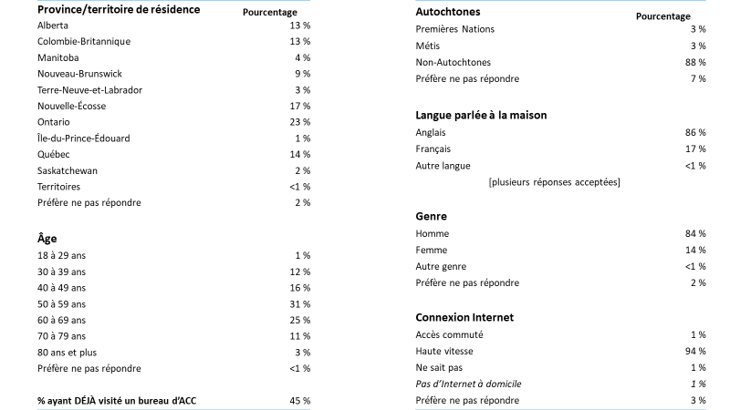

Base de référence : n=650; tous les répondants.

Diagramme 2 : Types d’utilisateurs de Mon dossier ACC
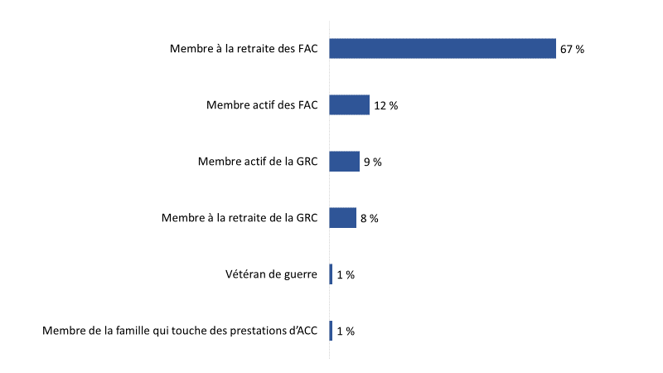

Base de référence : n=650; tous les répondants; aucune réponse : 2 %.
Q46. Êtes-vous…?

Participants aux groupes de discussion
Les caractéristiques des utilisateurs de Mon dossier ACC ayant participé aux groupes de discussion sont les suivantes :
Diagramme 3 : Caractéristiques des participants aux groupes de discussion

Type d’utilisateur de Mon dossier ACC | Nombre de participants
Vétéran de guerre | 4 participants
Militaire des FAC à la retraite ou encore actif | 6 participants
Membre de la GRC à la retraite ou encore actif | 2 participants
Fréquence de l’utilisation de Mon dossier ACC au cours de la dernière année | Nombre de participants
De quatre à 10 fois | 2 participants
Plus de 10 fois | 10 participants
Âge | Nombre de participants
30 à 39 ans | 3 participants
40 à 49 ans | 5 participants
50 à 59 ans | 2 participants
60 à 69 ans | 1 participant
70 à 79 ans | 1 participant
Genre | Nombre de participants
Hommes | 10 participants
Femmes | 2 participants
Région | Nombre de participants
Canada atlantique | 1 participant
Québec | 4 participants
Ontario | 4 participants
Ouest | 3 participants

Constats détaillés

Perceptions concernant le processus d’inscription
Cette section traite de l’expérience des répondants au sondage concernant l’inscription à Mon dossier ACC. Elle se penche notamment sur le moyen employé pour s’inscrire et vise à déterminer si le processus d’inscription était facile ou difficile pour les utilisateurs.

Le processus d’inscription n’a été évalué que par les personnes ayant répondu au sondage; par conséquent, la présente section ne fait pas référence aux constats issus des groupes de discussion.

Un peu plus de la moitié des répondants ont utilisé CléGC pour s’inscrire à Mon dossier ACC.
Un peu plus de la moitié des personnes sondées (54 %) ont déclaré s’être inscrites à Mon dossier ACC à l’aide de CléGC, tandis que 43 % ont utilisé le partenaire de connexion (2 % des répondants ne se souvenaient pas de la façon dont ils s’étaient inscrits à Mon dossier ACC). L’utilisation du partenaire de connexion (appelé SecureKey dans les sondages précédents) pour s’inscrire à Mon dossier ACC a augmenté depuis le premier sondage réalisé en 2017 (36 % comparativement à 43 % en 2021).

Diagramme 4 : Processus d’inscription utilisé
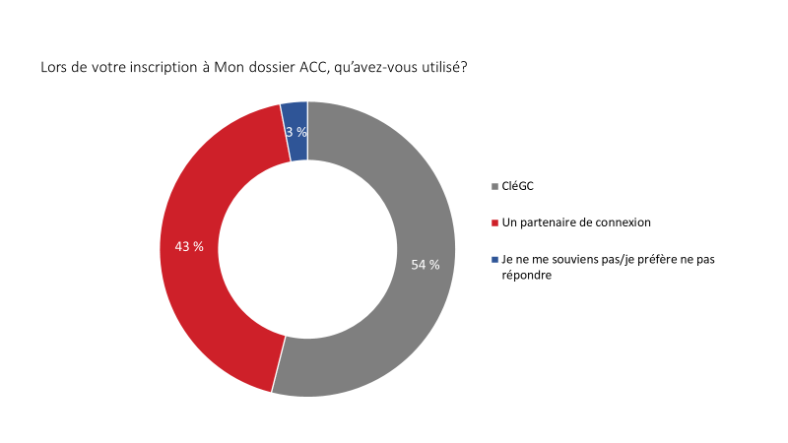
Base de référence: n=650; tous les répondants.
Q8. Lors de votre inscription à Mon dossier ACC, qu’avez-vous utilisé?

Les répondants âgés de 40 à 59 ans (55 %), ainsi que ceux âgés de 60 ans et plus (58 %), étaient plus susceptibles de s’être inscrits à Mon dossier ACC à l’aide de CléGC. En revanche, plus de la moitié des personnes âgées de 18 à 39 ans (58 %) ont déclaré avoir utilisé le partenaire de connexion.

La plupart des personnes ayant utilisé CléGC se sentaient plus à l’aise de le faire pour s’inscrire à Mon dossier ACC.
Parmi les personnes ayant utilisé CléGC pour s’inscrire à Mon dossier ACC (n=351), un peu plus des deux tiers (68 %) l’ont fait parce qu’elles étaient plus à l’aise d’utiliser ce moyen. La proportion concorde avec les constats des sondages de 2017 et de 2019.

Un nombre beaucoup moins important de répondants ont déclaré avoir utilisé CléGC pour d’autres raisons : 27 % l’ont fait parce qu’ils ne voulaient pas utiliser leurs renseignements bancaires et 10 % parce que leur banque n’était pas une option pour le partenaire de connexion. Quatorze pour cent ne se souvenaient pas pourquoi ils avaient utilisé CléGC pour s’inscrire à Mon dossier ACC.

Diagramme 5 : Raisons invoquées pour l’utilisation de CléGC

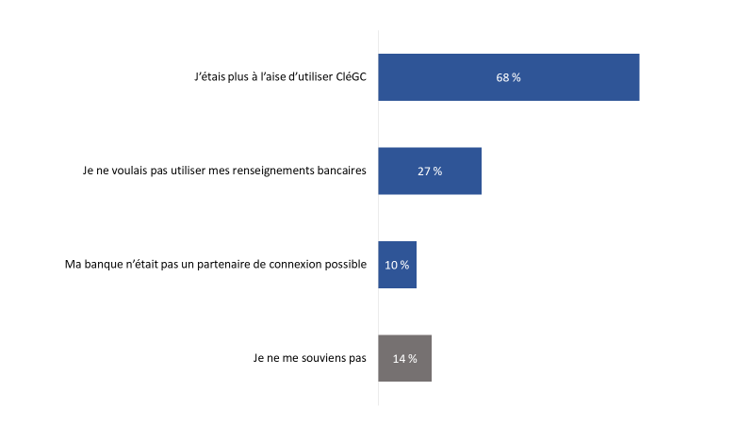
Base de référence : n=351; répondants ayant utilisé CléGC pour l’inscription de Mon dossier ACC; aucune réponse : 1 %.
Q9. Pourquoi avez-vous utilisé CléGC pour vous inscrire? [Plusieurs réponses acceptées]

Il n’y a pas de différences à signaler entre les sous-groupes. Les raisons invoquées pour utiliser CléGC étaient semblables, peu importe le profil démographique des répondants ou la fréquence à laquelle ils utilisent Mon dossier ACC.

La plupart des répondants ayant utilisé CléGC pour s’inscrire ont trouvé le processus d’inscription facile.
Les trois quarts des répondants qui ont utilisé CléGC pour s’inscrire à Mon dossier ACC (n=351) ont trouvé le processus au moins assez facile. Plus précisément, 41 % ont dit que c’était « très » facile et 34 % ont dit que c’était « assez » facile. En revanche, 13 % ont déclaré que le processus d’inscription à Mon dossier ACC était « plutôt » ou « très » difficile.

Diagramme 6 : Facilité du processus d’inscription
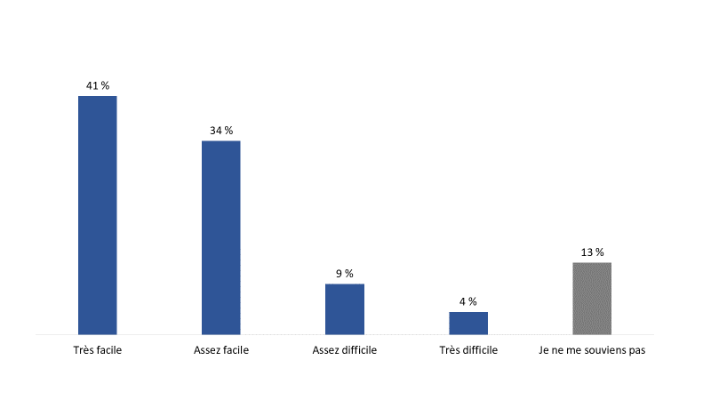

Base de référence : n=351; répondants ayant utilisé CléGC pour s’inscrire à Mon dossier ACC
Q10. Dans quelle mesure le processus d’inscription à Mon dossier ACC était-il facile ou difficile?

Il n’y a pas de différences à signaler entre les sous-groupes. La probabilité de trouver le processus « assez » ou « très » facile ne variait pas selon le profil démographique ni la fréquence à laquelle les répondants utilisent Mon dossier ACC.

Plus de la moitié des répondants ne savaient pas ce qu’était CléGC ou trouvaient qu’il y avait trop d’étapes.
Parmi les répondants qui ont utilisé CléGC pour s’inscrire à Mon dossier ACC et qui ont trouvé le processus difficile (n=44), plus de la moitié ont dit que c’était parce qu’ils ne savaient pas ce qu’était CléGC (26 répondants) ou parce qu’il y avait trop d’étapes pour s’inscrire (23 répondants). Par ailleurs, 19 répondants ont déclaré qu’il avait fallu trop de temps pour s’inscrire à l’aide de CléGC, tandis que 12 répondants ont eu de la difficulté à relier leur dossier ACC à leur compte. Plusieurs répondants ont trouvé l’inscription difficile pour une autre raison, par exemple parce qu’ils ne possédaient pas suffisamment de connaissances informatiques, ne maîtrisaient pas bien la terminologie et ont éprouvé des difficultés avec le nom d’utilisateur et le mot de passe.

Huit répondants sur 10 sont d’avis que les étapes pour s’inscrire sont justifiées.
Quatre-vingt-un pour cent des personnes sondées sont d’avis que les étapes requises pour s’inscrire à Mon dossier ACC justifient le niveau de sécurité qu’offre l’outil; 40 % étaient « fortement » d’accord. Un nombre relativement peu élevé de répondants (7 %) n’étaient pas d’accord avec l’énoncé. Les points de vue des titulaires de Mon dossier ACC sont plus positifs cette année; en 2017, 76 % des répondants étaient d’accord ou « fortement » d’accord avec l’énoncé et, en 2019, 70 % partageaient ce point de vue.

Diagramme 7 : En accord avec les étapes requises pour l’inscription

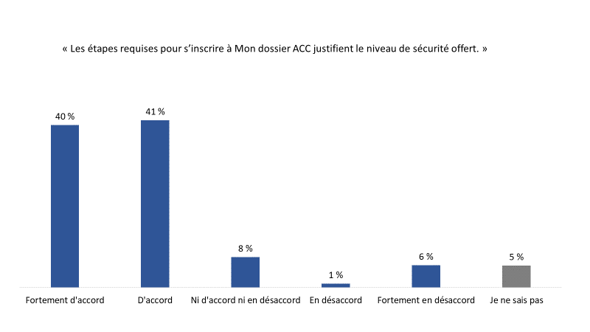

Base de référence : n=650; tous les répondants.
Q12. Dans quelle mesure êtes-vous d’accord ou en désaccord avec l’énoncé suivant : « Les étapes requises pour s’inscrire à Mon dossier ACC justifient le niveau de sécurité offert. »

Les personnes de 60 ans et plus (49 %) étaient plus susceptibles d’être « fortement » d’accord avec l’énoncé selon lequel les étapes requises pour s’inscrire à Mon dossier ACC justifient le niveau de sécurité offert, comparativement à 35 % des personnes âgées de 40 à 59 ans et à 31 % des personnes âgées de 18 à 39 ans.

Utilisation générale de Mon dossier ACC
Cette section du rapport porte sur l’utilisation générale de Mon dossier ACC par les clients, y compris la façon dont ils ont appris l’existence du service en ligne, la fréquence à laquelle ils utilisent leur compte et les fonctions auxquelles ils ont accédé dans Mon dossier ACC. Ces questions ont été explorées avec les répondants au sondage et les participants aux groupes de discussion. Les résultats des groupes de discussion se distinguent de ceux du sondage par des encadrés ombragés.

Personnel d’ACC et les FAC : les premières sources d’information concernant Mon dossier ACC
Près de la moitié des répondants au sondage ont entendu parler pour la première fois de Mon dossier ACC grâce à un membre du personnel d’ACC (25 %) ou aux Forces armées canadiennes (FAC) (21 %). Des proportions plus faibles et semblables ont mentionné les sources suivantes : le bouche-à-oreille, par exemple un ami ou un collègue (14 %); l’information qui leur a été envoyée par le personnel d’ACC (12 %); et la navigation sur le site Web d’ACC (12 %). Quatre pour cent ont dit avoir été informés de l’existence de Mon dossier ACC grâce à une organisation ou un événement pour vétérans et 3 % ont mentionné un autre ministère ou bureau du gouvernement.

Diagramme 8 : Première source d’information
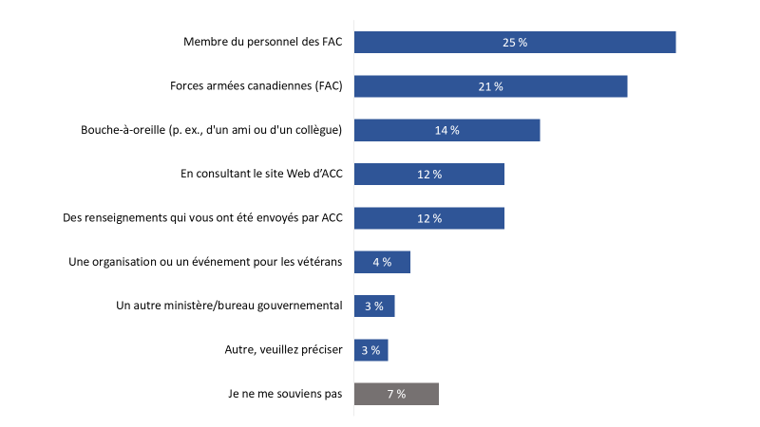
Base de référence : n=650; tous les répondants.
Q5. Comment avez-vous entendu parler de Mon dossier ACC la première fois?

Les clients âgés de 60 ans et plus étaient plus susceptibles que les clients âgés de 18 à 59 ans d’avoir entendu parler pour la première fois de Mon dossier ACC en naviguant sur le site Web d’ACC (17 %) ou grâce à des renseignements qui leur avaient été envoyés par ACC (18 %). En revanche, les personnes âgées de 18 à 39 ans étaient plus nombreuses (36 %) que les répondants âgés de 40 à 59 ans (22 %) et les participants de 60 ans et plus (15 %) à avoir été informées de l’existence de Mon dossier ACC grâce aux Forces armées canadiennes (FAC). De plus, les francophones (20 %) étaient plus susceptibles que les anglophones (10 %) d’avoir pris connaissance de Mon dossier ACC en naviguant sur le site Web du Ministère.

Environ la moitié des répondants utilisent Mon dossier toutes les semaines.
Tous les répondants au sondage avaient utilisé Mon dossier ACC au cours des 12 derniers mois, et 96 % d’entre eux l’avaient fait au cours des six derniers mois.

Lorsqu’on leur a demandé à quelle fréquence ils utilisaient Mon dossier ACC, environ la moitié des participants ont répondu qu’ils le faisaient chaque semaine, soit plusieurs fois par semaine (26 %) ou environ une fois par semaine (23 %). Peu de répondants (10 %) utilisent leur compte quotidiennement. En revanche, environ 4 personnes sur 10 utilisent leur compte moins d’une fois par mois (15 %) ou environ une fois par mois (24 %).

Diagramme 9 : Fréquence de l’utilisation
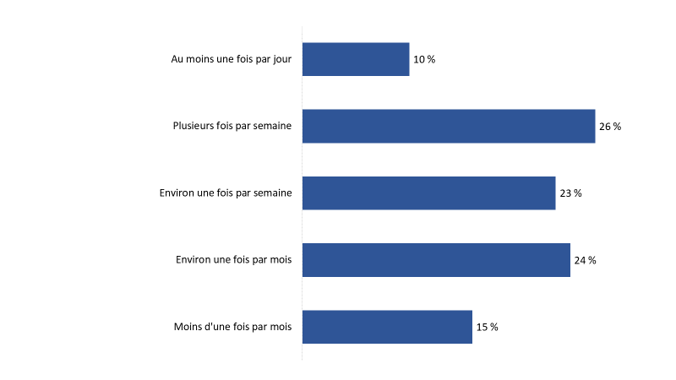
Base de référence : n=650; tous les répondants.
Q4. En moyenne, à quelle fréquence diriez-vous que vous utilisez Mon dossier ACC?

Les répondants âgés de 60 ans et plus disent utiliser Mon dossier ACC moins fréquemment que leurs homologues âgés de 40 à 59 ans : 21 % des clients âgés de 60 ans et plus ont déclaré utiliser Mon dossier ACC moins d’une fois par mois, comparativement à 11 % de ceux âgés de 40 à 59 ans.

Constats issues des groupes de discussion
L’utilisation de Mon dossier ACC par les participants aux groupes de discussion, tout comme les répondants au sondage, varie, mais elle est relativement fréquente. La plupart des clients qui ont participé à un groupe de discussion utilisent Mon dossier ACC au moins quelques fois par semaine. Plusieurs participants ont dit qu’ils l’utilisent quotidiennement, tandis que quelques-uns s’en servent tous les mois. Lorsqu’on leur a demandé s’il y avait quelque chose pour lequel ils n’utiliseraient pas Mon dossier ACC, les participants ont répondu par la négative. Ils ne pouvaient pas identifier un type de transaction ou d’interaction pour lequel ils ne se serviraient pas de Mon dossier ACC.

Au moins la moitié des répondants ont utilisé la plupart des fonctions de Mon dossier ACC.
On a demandé aux répondants du sondage d’indiquer les fonctions auxquelles ils avaient accédé dans Mon dossier ACC. Au moins la moitié ont utilisé la plupart des fonctions. La grande majorité ont présenté une demande en ligne pour des prestations et services d’ACC (89 %) et ont reçu de la correspondance d’ACC dans la boîte de réception de leur compte (85 %). De plus, environ huit employés sur 10 ont communiqué avec le personnel d’ACC au moyen de la messagerie sécurisée (83 %), ont consulté un sommaire de leurs prestations (82 %) et ont téléchargé des documents à l’appui de leur demande (79 %). Sept personnes sur 10 (70 %) ont utilisé Mon dossier ACC pour mettre à jour leurs renseignements personnels, tandis que de plus petites proportions se sont inscrites au dépôt direct (63 %) et ont ajouté leur adresse électronique pour recevoir des notifications par courriel (59 %).

La liste complète des fonctions accessibles dans Mon dossier ACC se trouve au diagramme 7.

Diagramme 10 : Utilisation des fonctions
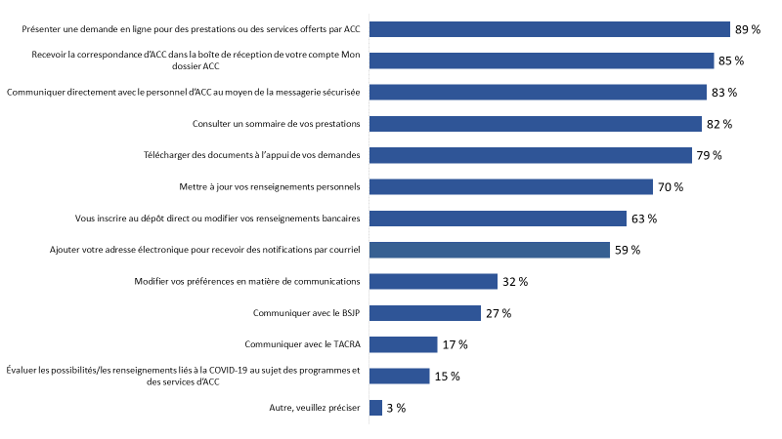
Base de référence : n=650; tous les répondants. [Plusieurs réponses acceptées].
Q6. Parmi les fonctions suivantes, laquelle ou lesquelles avez-vous utilisée(s) dans Mon dossier ACC?

Comparativement aux répondants qui utilisent Mon dossier ACC moins d’une fois par mois, ceux qui le font une fois par mois ou plus étaient plus susceptibles d’avoir présenté une demande de prestations en ligne, reçu de la correspondance d’ACC et téléchargé des documents à l’appui de leur demande au moyen de Mon dossier ACC.

De plus, les personnes qui utilisent Mon dossier ACC plus d’une fois par semaine étaient beaucoup plus susceptibles d’avoir fait ce qui suit :
- Consulter un sommaire de leurs prestations (89 %).
- Communiquer avec le personnel d’ACC au moyen de la messagerie sécurisée (86 %).
- Mettre à jour leurs renseignements personnels (76 %).
- S’inscrire au dépôt direct ou modifier leurs renseignements bancaires (69 %).
- Ajouter leur adresse électronique pour recevoir des notifications par courriel de Mon dossier ACC (69 %).
- Communiquer avec le Bureau de services juridiques des pensions (35 %).

Les membres retraités des FAC étaient beaucoup plus susceptibles d’avoir utilisé Mon dossier ACC pour consulter un sommaire de leurs prestations (87 %) et d’avoir communiqué avec ACC au moyen de la messagerie sécurisée (85 %). Par contre, les membres actifs de la GRC étaient plus susceptibles d’avoir présenté une demande en ligne pour obtenir des prestations et des services d’ACC (97 %) ou téléchargé des documents à l’appui de leur demande (92 %) par l’entremise de Mon dossier ACC, tandis que les membres retraités de la GRC étaient plus nombreux à avoir utilisé leur compte pour consulter un sommaire de leurs prestations (88 %).

Constats issus des groupes de discussion

À l’instar des répondants au sondage, les participants des groupes de discussion ont indiqué avoir utilisé divers services de Mon dossier ACC, notamment les suivants (*=services les plus fréquemment utilisés) :
- obtenir des renseignements au sujet des prestations/services*;
- présenter une demande pour obtenir des prestations/utiliser des formulaires Web*;
- l’outil « Faire le suivi de vos demandes »*;
- la messagerie sécurisée*;
- le dépôt direct;
- la liste de tâches pour la transition des militaires (bien qu’elle ne soit pas suffisamment personnalisée);
- le bulletin d’information;
- la vérification des dates de paye et des montants;
- la mise à jour de renseignements;
- des liens utiles ou essentiels pour la recherche.

Pour les participants aux groupes de discussion, les services les plus importants offerts par l’entremise de Mon dossier ACC comprennent les nouvelles et les mises à jour, la messagerie sécurisée, le suivi des demandes et le téléchargement de documents, de demandes et de formulaires. Selon les participants, tous ces services permettent des interactions plus rapides, plus efficaces et efficientes avec ACC.

Lorsqu’on leur a demandé pourquoi ils utilisent Mon dossier ACC pour accéder à ces services, les participants ont expliqué qu’ils le font parce que c’est plus rapide et plus efficace, disponible en tout temps, et l’outil fournit une trace de leurs interactions avec le Ministère ou les consigne. Un participant utilise davantage Mon dossier ACC maintenant en raison de la pandémie de COVID-19, tandis qu’un autre a déclaré que, même si les bureaux d’ACC étaient ouverts, aucun n’est situé à une distance raisonnable de son domicile.

Utilisation de certaines fonctions ou de certains outils dans Mon dossier ACC
Cette section du rapport porte sur les perceptions des utilisateurs de Mon dossier ACC à l’égard des caractéristiques ou des outils suivants et de l’utilisation qu’ils en font : la liste de tâches pour la transition des militaires, l’outil de détermination des temps d’attente et l’outil « Faire le suivi de vos demandes ».

La liste de tâches pour la transition des militaires et l’outil de détermination des temps d’attente n’ont été évalués que par les répondants au sondage; par conséquent, ces sous-sections ne font pas référence aux constats issus des groupes de discussion.

1. Liste de tâches pour la transition des militaires

Peu de répondants ont utilisé la liste de tâches pour la transition des militaires; ceux qui l’ont fait l’ont trouvée utile.
Un faible nombre (8 %) de répondants (8 %) ont utilisé la liste de tâches pour la transition des militaires. Quatre-vingt-six pour cent d’entre eux (n=56) l’ont trouvée utile; 59 % estiment qu’elle a été « très » utile. Une très faible proportion de répondants (5 %) ont déclaré qu’elle n’était pas du tout utile.

Diagramme 11: Utilité de l’information dans la liste de tâches pour la transition des militaires
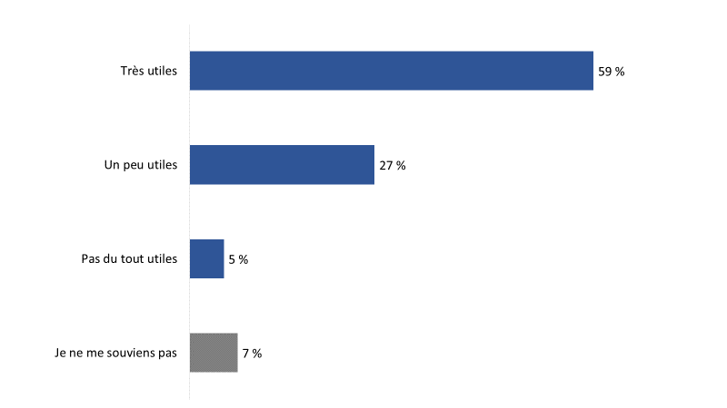
Base de référence : n=56; répondants ayant utilisé la liste de tâches pour faciliter la transition de la vie militaire à la vie civile.
Q30. Dans quelle mesure les renseignements dans la liste de tâches pour la transition des militaires ont-ils été utiles?

Il n’y a pas de différences importantes entre les sous-groupes en raison de la petite taille de l’échantillon.

2. Outil de détermination des temps d’attente

Les deux tiers des répondants ont utilisé l’outil de détermination des temps d’attente; la moitié d’entre eux ont trouvé que les temps de traitement indiqués étaient au moins un peu utiles.
Les deux tiers (67 %) des répondants au sondage ont utilisé l’outil de détermination des temps d’attente. Parmi ces derniers (n=434), la moitié a déclaré que les délais de traitement moyens étaient au moins un peu utiles : 6 % les trouvaient « très » utiles, 21 % « assez » utiles et 24 % « un peu » utiles. En revanche, une minorité importante (46 %) estime que les délais de traitement moyens indiqués dans l’outil de détermination des temps d’attente n’étaient pas du tout utiles.

Diagramme 12 : Utilité de l’outil de détermination des temps d’attente
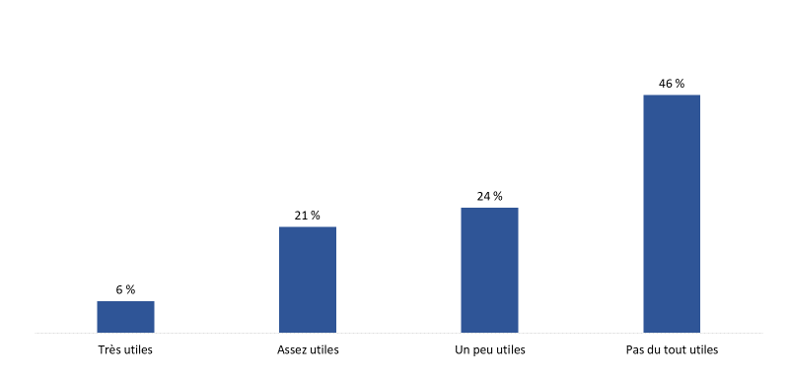

Base de référence : n=434; répondants ayant utilisé l’outil de détermination des temps d’attente.
Q36. Dans quelle mesure les temps moyens de traitement indiqués dans l’outil de détermination des temps d’attente ont-ils été utiles?

Il n’y a pas de différences à signaler entre les sous-groupes. Les points de vue sur l’utilité des délais de traitement moyens étaient similaires, peu importe le profil démographique des répondants ou la fréquence à laquelle ils utilisent Mon dossier ACC.

Points de vue mitigés concernant l’utilisation de l’outil de détermination des temps d’attente
Parmi les répondants au sondage ayant utilisé l’outil de détermination des temps d’attente, 46 % ont mentionné avoir obtenu une date approximative à laquelle ils pouvaient s’attendre de recevoir à une décision concernant leur demande. Une proportion semblable (48 %) a toutefois déclaré que ce n’était pas le cas.

Diagramme 13 : Délai approximatif prévu pour obtenir une décision concernant une demande
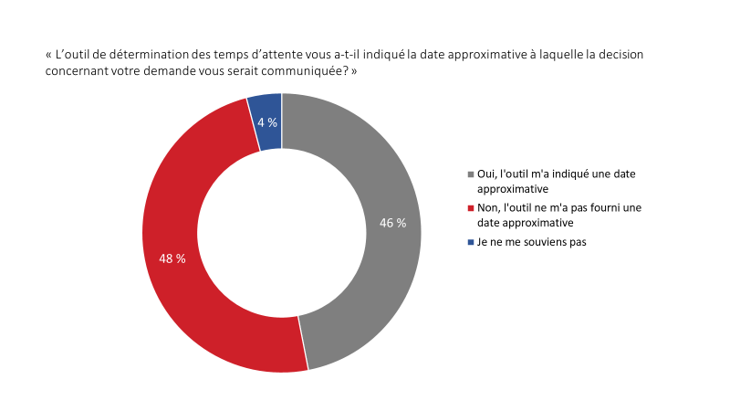

Base de référence : n=434; répondants ayant utilisé l’outil de détermination des temps d’attente.
Q37 : L’outil de détermination des temps d’attente vous a-t-il indiqué la date approximative à laquelle la décision concernant votre demande vous serait communiquée?

Les répondants du Québec (65 %) étaient beaucoup plus susceptibles que ceux du Canada atlantique (42 %) et l’Ouest (41 %) de dire que l’outil de détermination des temps d’attente ne leur avaient pas indiqué à quelle date ils pouvaient s’attendre à recevoir une décision concernant leur demande.

3. Outil « Faire le suivi de vos demandes »

La plupart des répondants ont utilisé la fonction « Faire le suivi de vos demandes »; ceux qui l’ont fait l’ont trouvée au moins un peu utile.
La grande majorité (90 %) des répondants au sondage ont déclaré avoir utilisé l’outil « Faire le suivi de vos demandes ». Il s’agit également de l’outil utilisé par la plus grande proportion d’utilisateurs de Mon dossier ACC en 2017 (85 %) et en 2019 (91 %).

On a demandé aux personnes qui utilisaient la fonction (n=582) si elle les avait aidées à obtenir des renseignements sur l’état de leur demande. La majorité d’entre elles ont déclaré que l’outil était au moins un peu utile : 39 % ont dit que la fonction les avait aidées à connaître l’état de leur demande et 45 % ont dit qu’il l’avait fait « en partie » ou « un peu ». À l’inverse, 15 % des répondants ayant utilisé l’outil n’ont pas trouvé qu’il les avait aidés à connaître l’état de leur demande.

Diagramme 14 : Utilité de la fonction « Faire le suivi de vos demandes »
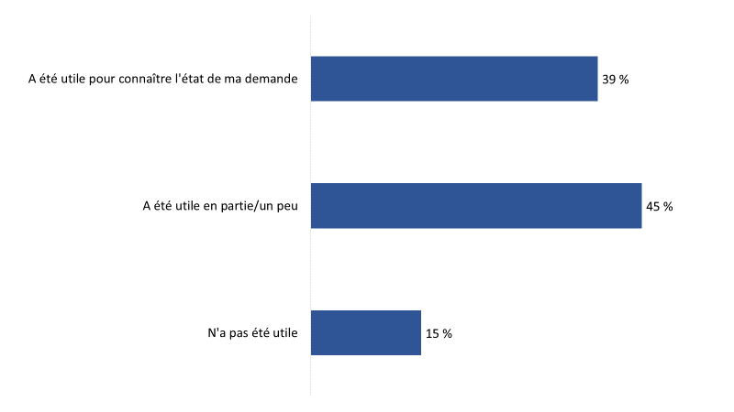
Base de référence : n=582; répondants ayant utilisé la fonction « Faire le suivi de vos demandes ».
Q32 : La fonction « Faire le suivi de vos demandes » vous a-t-elle été utile pour connaître l’état de votre demande?

Les personnes de 60 ans et plus (48 %) étaient plus susceptibles que les répondants de 18 à 39 ans (26 %) d’indiquer que la fonction « Faire le suivi de vos demandes » les avait aidés à connaître l’état de leur demande.

Constats issus des groupes de discussion
Pratiquement tous ceux qui ont participé à un groupe de discussion ont dû, à un certain moment, communiquer avec ACC pour vérifier l’état d’une demande. Tous les participants aux groupes de discussion, sauf un, ont déclaré avoir utilisé la fonction « Faire le suivi de vos demandes » dans Mon dossier ACC pour voir l’état d’une demande en ligne. Les participants estiment que le service est facile à comprendre en général, bien qu’un participant ait précisé qu’il est facile à utiliser sur un ordinateur, mais pas sur un téléphone mobile. Les problèmes relatifs à la fonction « Faire le suivi de vos demandes » sont principalement liés à des retards et à un manque de détails (p. ex., à quelle date mon dossier a-t-il été examiné la dernière fois?), et non à la navigation ou à sa facilité d’utilisation. Autrement dit, l’outil fonctionne bien techniquement, mais les utilisateurs n’apprennent rien d’important ou d’utile concernant le traitement de leurs demandes.

Plusieurs répondants estiment que la fonction « Faire le suivi de vos demandes » n’est pas suffisamment détaillée.
On a demandé aux personnes qui avaient utilisé la fonction « Faire le suivi de vos demandes » (n=582) si l’outil fournit suffisamment de détails sur l’état de leur demande et la rapidité avec laquelle leur demande est traitée. Bon nombre de ces répondants (69 %) estiment que l’outil n’est pas suffisamment détaillé; en revanche, environ le quart des participants (26 %) sont de l’avis contraire.

Diagramme 15 : Renseignements détaillés offerts grâce à l’outil « Faire le suivi de vos demandes »

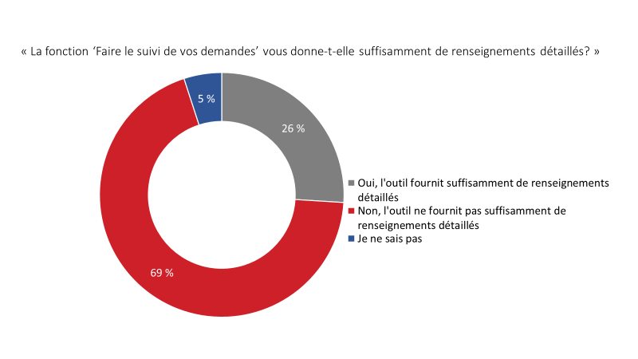
Base de référence : n=582; répondants ayant utilisé la fonction « Faire le suivi de vos demandes ».
Q33 : La fonction « Faire le suivi de vos demandes » vous donne-t-elle suffisamment de renseignements détaillés au sujet de l’état de votre demande et de la rapidité de son traitement?

Les personnes âgées de 18 à 39 ans (80 %) étaient plus susceptibles que les personnes de 60 ans et plus (61 %) de trouver que la fonction ne leur fournit pas suffisamment de détails sur l’état de leur demande et le délai de traitement.

Renseignements insuffisants, renseignements inexacts : principales raisons invoquées pour dire que l’outil n’est pas suffisamment détaillé
On a demandé aux répondants du sondage qui estimaient que l’outil « Faire le suivi de vos demandes » ne fournissait pas suffisamment de détails sur l’état de leur demande et la rapidité avec laquelle elle est traitée (n=367) d’expliquer pourquoi ils étaient de cet avis. Ils ont invoqué des raisons semblables, et qui se chevauchent souvent, notamment : des renseignements insuffisants aux diverses étapes du processus de demande (30 %), des délais et des retards inexacts (29 %), ainsi que des renseignements vagues ou généraux (25 %). Neuf pour cent ont mentionné que la fonction ne donnait pas une idée de la date de l’approbation de leur demande et 17 % ont fait mention de raisons très précises qui ne se prêtaient pas au codage.

Diagramme 16 : Raisons invoquées pour justifier que la fonction « Faire le suivi de vos demandes » n’est pas suffisamment détaillée

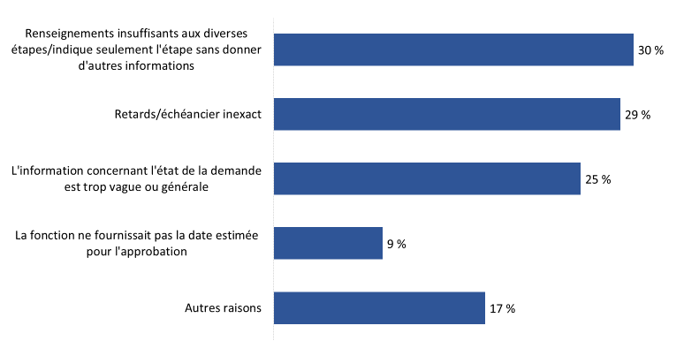

Base de référence : n=367; répondants ayant dit que l’outil ne fournissait pas suffisamment de renseignements détaillés.
Q34. Pourquoi avez-vous dit que la fonction « Faire le suivi de vos demandes » ne vous donnait pas suffisamment de renseignements détaillés sur l’état de votre demande et la rapidité de son traitement ? [Plusieurs réponses acceptées].

Il n’y a pas de différences importantes entre les sous-groupes en raison de la petite taille des échantillons.

On a également demandé à ces répondants quels autres renseignements au sujet de l’état de leur demande ils aimeraient que la fonction « Faire le suivi de vos demandes » leur fournisse. Bon nombre d’entre eux (60 %) ont fait mention de temps d’attente plus précis et personnalisés combinés à la possibilité de voir la position de leur demande dans la file d’attente de traitement. D’autres participants ont mentionné une meilleure communication des raisons sous-tendant les retards dans le traitement des demandes (c.-à-d. des explications personnalisées), une description plus claire de ce qu’implique chaque étape du processus, la capacité de voir le nom de l’agent qui examine un dossier et la façon de communiquer avec cette personne, et des renseignements sur les documents manquants, le cas échéant, afin d’accélérer le traitement d’un dossier.

Plusieurs des répondants n’ayant pas utilisé la fonction « Faire le suivi de vos demandes » ont expliqué qu’ils n’avaient pas besoin de le faire.
On a demandé aux répondants du sondage qui n’avaient pas utilisé la fonction « Faire le suivi de vos demandes » (n=68) pourquoi ils ne l’avaient pas fait. La majorité d’entre eux (59 %) ont indiqué qu’ils n’avaient pas eu besoin de le faire. Par ailleurs, 12 % ont déclaré qu’ils ne connaissaient pas cette fonction et 9 % ont mentionné que l’outil leur semblait trop compliqué à utiliser.

Diagramme 17 : Raisons invoquées pour ne pas avoir utilisé l’outil « Faire le suivi de vos demandes »

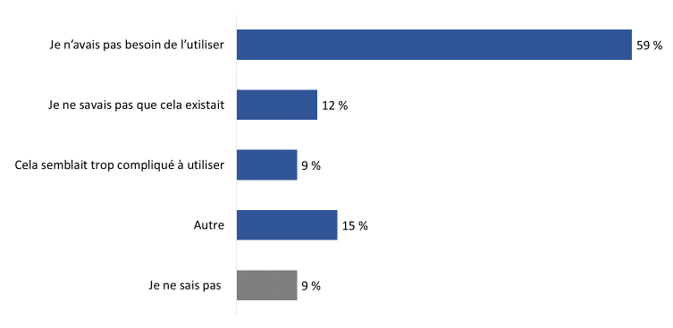
Base de référence : n=68; répondants n’ayant pas utilisé la fonction « Faire le suivi de vos demandes [Plusieurs réponses acceptées].
Q31. Plus tôt vous avez indiqué ne pas avoir utilisé la fonction « Faire le suivi de vos demandes » dans Mon dossier ACC pour consulter l’état de votre demande. Pourquoi pas?

Il n’y a pas de différences importantes à signaler entre les sous-groupes en raison de la petite taille des échantillons.

Constats issus des groupes de discussion
Tous les participants aux groupes de discussion jugent important de pouvoir faire le suivi de leurs demandes. Lorsqu’on leur a demandé pourquoi, les participants ont expliqué qu’ils avaient besoin des prestations et que la capacité de suivre le progrès relatif au traitement de leurs demandes leur donne un sentiment d’espoir et de reconnaissance. Le suivi, cependant, pourrait être amélioré pour être plus utile. À l’heure actuelle, l’information qu’il fournit est générale et non personnalisée (p. ex., la demande en est à l’étape 1, 2, 3, 4). À cet égard, des participants ont indiqué que, comme les renseignements liés au suivi sont de nature générale, on pourrait tout aussi bien attendre le courriel indiquant que l’état d’une demande a changé puisque ces renseignements ne fournissent pas de détails importants.

Cela dit, les participants aux groupes de discussion préfèrent en général vérifier l’état de leur demande en utilisant la fonction en ligne parce que cette dernière est disponible en tout temps et parce qu’une telle fonction est chose courante maintenant (p. ex., tout est automatisé de toute façon). Les participants qui préfèrent d’autres options, comme le téléphone, ont expliqué que la fonction en ligne ne fournit pas le niveau de détail dont ils ont besoin (p. ex., « à quelle date mon dossier a-t-il été examiné la dernière fois », « qui l’a examiné », « où ma demande se situe-t-elle dans la liste d’attente de traitement des demandes »). Autrement dit, les autres modes de communication, par exemple le téléphone, sont utilisés pour obtenir des renseignements précis ou des détails au sujet de la demande.

Selon un participant, la messagerie sécurisée est préférable au courriel pour effectuer le suivi des demandes parce que le service donne l’impression d’être en contact avec une personne qualifiée pour commenter la demande plutôt qu’avec un employé du centre d’appels, ou à tout le moins avec quelqu’un qui peut accéder à d’autres secteurs d’ACC pour obtenir des réponses aux questions. Le contact téléphonique est jugé approprié lorsque la situation d’une personne a soudainement changé, et s’il y a un grand écart entre les temps d’attente officiels et réels (p. ex., on a dit que le traitement prendrait 52 semaines et on en est maintenant à 72 semaines). Pour ce qui est des désavantages, l’utilisation du téléphone pour faire le suivi d’une demande fait en sorte que l’employé d’ACC est moins disponible pour répondre aux vétérans qui appellent ACC pour d’autres raisons.

Accuser réception des documents (c.-à-d. passer de l’étape 2 à l’étape 3) représente l’étape la plus importante pour la plupart des participants; cela signifie que le Ministère a tout ce qu’il lui faut pour rendre une décision. Pour paraphraser un participant, il s’agit d’une étape importante parce qu’à ce stade, le processus est maintenant hors de son contrôle, c’est-à-dire qu’on peut seulement attendre, sans faire quoi que ce soit de plus.

Presque tous les participants ont communiqué avec ACC pour effectuer un suivi concernant une demande. Les raisons invoquées comprennent les retards (c.-à-d. que la demande semble bloquée à une certaine étape pendant un certain temps), des problèmes d’admissibilité ou le retrait de la demande, des changements à l’admissibilité aux programmes et aux prestations, et des documents envoyés par télécopieur à un mauvais numéro. Le suivi s’est fait principalement par téléphone et/ou par messagerie sécurisée. Selon les participants, certains éléments aident à minimiser le besoin de suivi, dont les suivants :
- Fournir plus de détails sur l’état d’une demande, p. ex., « nous traitons maintenant les demandes soumises entre les dates X et Y », « nous avons reçu tous vos documents et nous sommes maintenant ... », « votre dossier a été examiné pour la dernière fois le ... ».
- Expliquer les changements dans les temps d’attente (p. ex., « voici pourquoi les temps d’attente ont changé de 20 semaines »).
- Plus de transparence sur ce qui se passe en général afin que les demandeurs ne ressentent pas le besoin d’appeler ACC ou de communiquer avec le Ministère pour obtenir des précisions ou des explications.

Tous les participants aux groupes de discussion ont dit qu’ils recevaient des avis par courriel lorsque l’état d’une demande en ligne change. Ceux-ci sont jugés utiles mais généraux. Certains participants aimeraient des détails plus personnalisés ou au moins avoir une idée de ce qui a changé, d’autant plus qu’ils ont généralement soumis plus d’une demande et qu’il serait bon de savoir laquelle est visée par le changement. De manière générale, les participants aimeraient avoir accès à une fonction de clavardage qui leur permettrait d’en apprendre davantage sur l’état de leur demande en temps réel. Un participant aimerait qu’une fonction de vidéoconférence soit mise à la disposition des demandeurs pour les mêmes fins.

Utilisation de la messagerie sécurisée et impressions relatives à ce service
Cette section du rapport traite des communications des répondants au sondage avec ACC au moyen de la messagerie sécurisée dans Mon dossier ACC.

La messagerie sécurisée n’a été explorée que dans le cadre du sondage; par conséquent, la présente section ne fait pas référence aux constats issus des groupes de discussion.

Plus de la moitié des participants préfèrent communiquer avec ACC au moyen de la messagerie sécurisée.

Une petite majorité de répondants (59 %) ont dit qu’ils préféraient communiquer avec ACC au moyen d’un message sécurisé dans Mon dossier ACC. Par ailleurs, le quart d’entre eux (25 %) préfèrent utiliser le téléphone, tandis que 1 sur 10 (10 %) a exprimé une préférence pour le courriel. Trois pour cent privilégient la visite à un bureau d’ACC pour communiquer avec ACC.

Diagramme 18 : Méthode préférée pour communiquer avec ACC
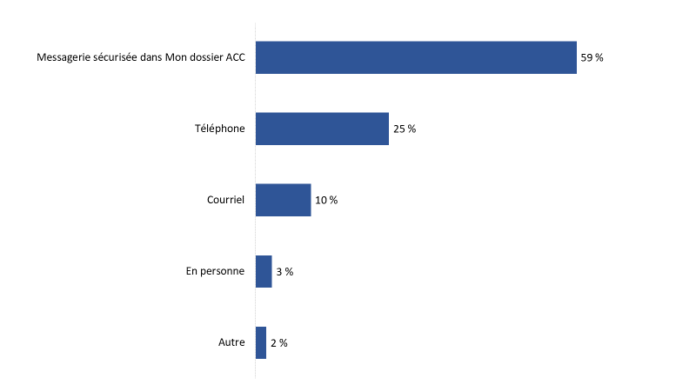
Base de référence : n=650; tous les répondants; aucune réponse : 1 %.
Q13. Quelle méthode préférez-vous utiliser pour communiquer avec ACC?

Les clients âgés de 18 à 39 ans étaient plus susceptibles de dire qu’ils préféraient communiquer avec ACC par téléphone (34 %), comparativement aux utilisateurs de Mon dossier ACC âgés de 60 ans et plus (20 %).

Huit répondants sur 10 ont utilisé la messagerie sécurisée au cours des 12 derniers mois.
Au cours des 12 derniers mois, 80 % des personnes interrogées ont essayé de communiquer avec ACC par messagerie sécurisée (79 % ont essayé de le faire au cours des six derniers mois). À l’inverse, 15 % n’ont pas essayé de joindre ACC par messagerie sécurisée au cours des 12 derniers mois (4 % ne s’en souvenaient pas). L’utilisation de la messagerie sécurisée a augmenté considérablement depuis l’enquête de base de 2017, lorsque 61 % avaient déclaré avoir essayé de communiquer au moyen de la messagerie sécurisée, mais elle demeure inchangée depuis 2019 (81 % avaient alors essayé d’utiliser la messagerie sécurisée pour communiquer avec ACC).

Diagramme 19 : Utilisation de la messagerie sécurisée au cours des 12 derniers mois

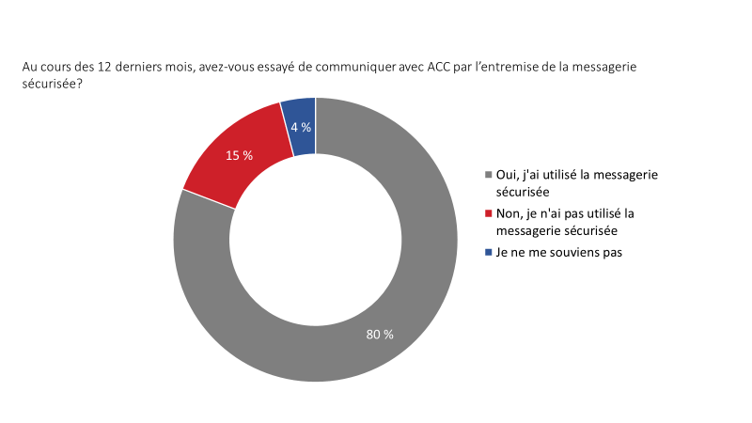
Base de référence : n=650; tous les répondants.
Q14. Au cours des 12 derniers mois, avez-vous essayé de communiquer avec ACC par l’entremise de la messagerie sécurisée?

Les répondants qui utilisent Mon dossier ACC une fois par mois ou plus étaient beaucoup plus susceptibles d’avoir utilisé la messagerie sécurisée au cours des 12 derniers mois, comparativement à ceux qui utilisent leur compte moins d’une fois par mois (58 %) :
- 87 % des répondants qui utilisent Mon dossier ACC plus d’une fois par semaine.
- 86 % des répondants qui utilisent Mon dossier ACC environ une fois par semaine.
- 82 % des répondants qui utilisent Mon dossier ACC environ une fois par mois.

La fréquence des communications avec le personnel d’ACC par l’entremise de la messagerie sécurisée varie considérablement.
On a demandé aux personnes qui ont essayé de communiquer avec le personnel d’ACC au moyen de la messagerie sécurisée au cours des six (n=515) ou 12 (n=522) derniers mois d’indiquer combien de fois elles avaient communiqué directement avec le personnel d’ACC au cours de cette période. La fréquence varie considérablement, comme l’indique la figure 20, mais la grande majorité des répondants ont réussi à communiquer avec le personnel au moins une fois (10 % de ceux qui ont essayé au cours des six derniers mois et 6 % de ceux qui ont essayé au cours des 12 derniers mois n’ont pas communiqué avec ACC au moyen de la messagerie sécurisée).

Diagramme 20 : Fréquence des communications avec ACC par l’entremise de la messagerie sécurisée

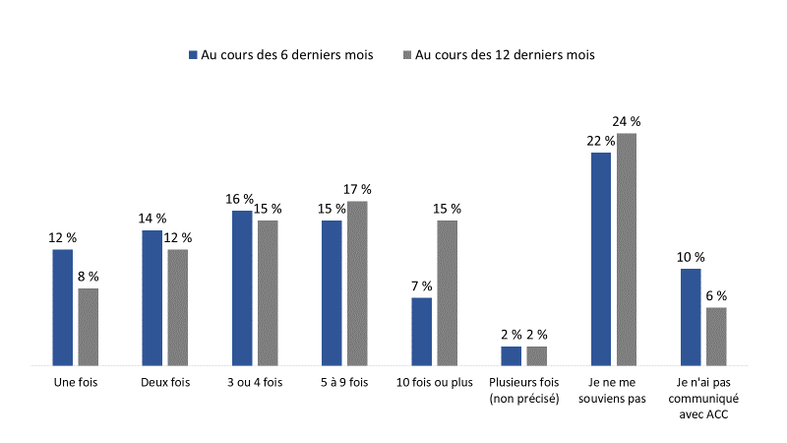

Base de référence : répondants ayant essayé de communiquer avec par l’entremise de la messagerie sécurisée au cours de la dernière année (n=522) ou des six derniers mois (515); aucune réponse : 2 %.
Q15. Combien de fois avez-vous communiqué directement avec le personnel d’ACC en utilisant la messagerie sécurisée – au cours des 12 derniers mois, au cours des six derniers mois?

Il n’y a pas de différences à signaler entre les sous-groupes.

La plupart des répondants ont attendu entre un et cinq jours ouvrables pour obtenir une réponse par message sécurisé.
La majorité des répondants s’attendaient à devoir patienter un ou deux jours ouvrables (43 %) ou entre trois et cinq (43 %) jours ouvrables pour recevoir une réponse par messagerie sécurisée. Les attentes concordent généralement avec l’expérience des utilisateurs de Mon dossier ACC. En réalité, 38 % ont attendu en moyenne un ou deux jours ouvrables pour recevoir une réponse par messagerie sécurisée, tandis que 47 % ont attendu en moyenne entre trois et cinq jours ouvrables. Peu de participants ont déclaré avoir attendu moins d’un jour ouvrable (3 %) ou plus de cinq jours ouvrables (9 %).

Diagramme 21 : Temps d’attente pour une réponse par messagerie sécurisée

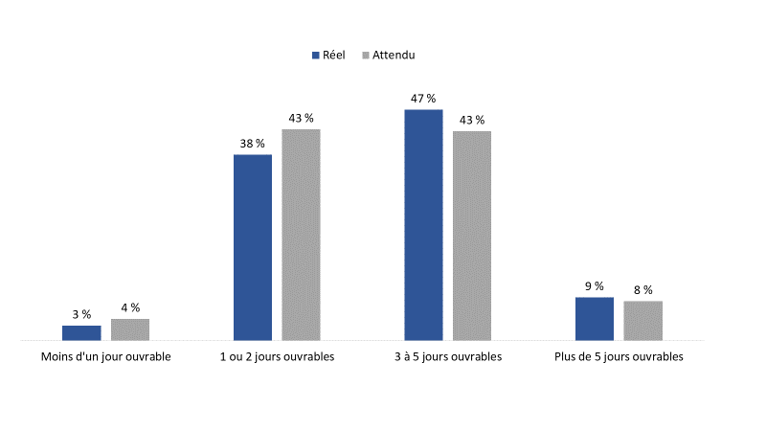
Base de référence : n=501; répondants ayant utilisé la messagerie sécurisée au cours des 12 derniers mois.
Q16. En moyenne, combien de temps avez-vous attendu avant de recevoir une réponse? (Aucune réponse : 3 %)
Q17. Combien de temps aviez-vous cru devoir attendre pour obtenir une réponse par messagerie sécurisée? (Aucune réponse : 1 %)

Comparativement à 2017, un plus grand nombre d’utilisateurs de Mon dossier ACC ont déclaré avoir attendu entre trois et cinq jours ouvrables pour obtenir une réponse (47 % par rapport à 32 % en 2017). Les temps d’attente sont inchangés depuis 2019; 46 % des répondants avaient alors attendu entre trois et cinq jours ouvrables avant de recevoir une réponse.

Les répondantes étaient plus susceptibles que les répondants d’avoir attendu un ou deux jours ouvrables (53 % par rapport à 36 %) et moins nombreuses d’avoir attendu entre trois et cinq jours ouvrables (33 % par rapport à 50 %). De plus, les membres retraités de la GRC étaient plus susceptibles que les membres retraités des FAC d’avoir attendu un ou deux jours ouvrables pour obtenir une réponse (57 % par rapport à 34 %). En ce qui concerne les attentes liées aux temps d’attente, les personnes âgées de 60 ans et plus (53 %) étaient les plus susceptibles de croire devoir attendre entre trois et cinq jours ouvrables pour recevoir une réponse par message sécurisé.

Un tiers des répondants ont utilisé la messagerie sécurisée pour communiquer avec leur gestionnaire de cas.
Parmi les répondants ayant utilisé la messagerie sécurisée au cours des 12 derniers mois (n=501), le tiers d’entre eux (33 %) ont déclaré avoir communiqué avec leur gestionnaire de cas, tandis qu’environ le quart (26 %) ne l’avaient pas fait. Il est à noter que 37 % de ces personnes ont indiqué ne pas avoir de gestionnaire de cas (4 % ne se souvenaient pas si elles avaient communiqué avec leur gestionnaire de cas).

Diagramme 22 : Communication avec un gestionnaire de cas par l’entremise de la messagerie sécurisée

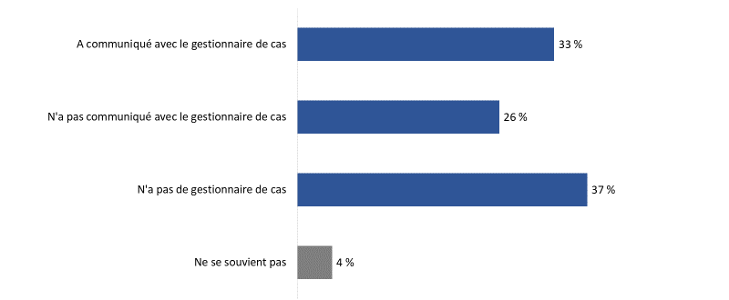

Base de référence : n=501; répondants ayant utilisé la messagerie sécurisée au cours des 12 derniers mois.
Q18. Avez-vous communiqué avec votre gestionnaire de cas lorsque vous avez utilisé la messagerie sécurisée?

Les personnes de 60 ans et plus (44 %) étaient plus susceptibles de ne pas avoir de gestionnaire de cas que les répondants âgés entre 40 et 59 ans (31 %). Les membres actifs des FAC étaient également plus nombreux à ne pas avoir de gestionnaire de cas (58 %); moins du tiers des membres retraités des FAC (30 %) ont dit la même chose.
Un répondant sur cinq aimerait communiquer avec d’autres membres du personnel d’ACC en utilisant la messagerie sécurisée.
Lorsqu’on leur a demandé s’il y avait d’autres employés d’ACC avec qui ils aimeraient communiquer au moyen de la messagerie sécurisée, 18 % des participants ayant utilisé la messagerie au cours des 12 derniers mois ont répondu par l’affirmative. Ils ont mentionné les arbitres qui rendent des décisions relatives aux demandes ou les décideurs (28 répondants), les gestionnaires de cas (15 répondants) ou une personne en particulier, soit une personne nommée ou un programme d’ACC (11 répondants). La majorité (78 %) des répondants ne savaient pas avec quels autres employés d’ACC ils aimeraient communiquer par messagerie sécurisée.

La majorité des répondants sont satisfaits de leur utilisation de la messagerie sécurisée.
On a demandé aux répondants d’évaluer leur niveau de satisfaction concernant l’utilisation de la messagerie sécurisée pour communiquer avec le personnel d’ACC au cours des six et 12 derniers mois. Les deux tiers (66 %) se sont dits satisfaits ou « très » satisfaits de leur utilisation de la messagerie sécurisée au cours de cette période. Les niveaux de satisfaction sont les mêmes, peu importe la période. Les personnes insatisfaites étaient plus susceptibles d’exprimer un certain niveau d’insatisfaction que d’être neutres (ni satisfaites ni insatisfaites).

Diagramme 23 : Satisfaction concernant la messagerie sécurisée

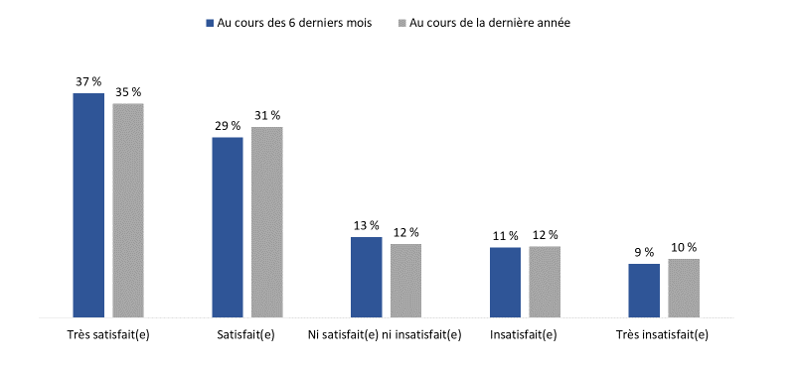

Base de référence : répondants ayant utilisé la messagerie sécurisée au cours des 6 ou 12 derniers mois; aucune réponse : 1 %.
Q20A. Dans quelle mesure étiez-vous satisfait(e) ou insatisfait(e) de votre expérience lorsque vous avez utilisé la messagerie sécurisée pour communiquer directement avec le personnel d’ACC au cours des 6 derniers mois? (n=457)
Q20B. Dans quelle mesure étiez-vous satisfait(e) ou insatisfait(e) de votre expérience lorsque vous avez utilisé la messagerie sécurisée pour communiquer directement avec le personnel d’ACC au cours des 12 derniers mois? (n=462)

Il n’y a pas de différences à signaler entre les sous-groupes. Le taux de satisfaction ne varie pas selon le profil démographique ni la fréquence à laquelle les répondants utilisent Mon dossier ACC.

Neuf personnes sur 10 n’ont pas éprouvé de difficultés lorsqu’elles ont utilisé la messagerie sécurisée.
La grande majorité des répondants (90 %) ayant utilisé la messagerie sécurisée au cours des 12 derniers mois n’ont éprouvé aucune difficulté avec le service. Les répondants au sondage qui ont fait face à des difficultés (n=35) ont mentionné plusieurs problèmes : ne pas savoir à qui envoyer le message (c.-à-d. ACC, BSJP, TACRA) (15 répondants), ne pas recevoir de réponse en temps opportun (c.-à-d. que c’était trop long) (14 répondants) et le fait de ne pas avoir réglé leurs problèmes (14 répondants) ou répondu à leurs questions (12 répondants).

Cinq répondants sur 10 ont eu besoin de communiquer de nouveau avec ACC pour effectuer un suivi.
Un peu plus de la moitié (55 %) des répondants au sondage ayant utilisé la messagerie sécurisée pour communiquer avec un membre du personnel d’ACC, ou leur gestionnaire de cas, ont dit qu’ils avaient dû communiquer de nouveau avec ACC pour effectuer un suivi. En revanche, environ le tiers des participants (36 %) n’ont pas eu besoin de le faire (8 % ne se souvenaient pas s’ils avaient dû communiquer de nouveau avec ACC).

Diagramme 24 : Nécessité d’effectuer un suivi auprès du personnel d’ACC
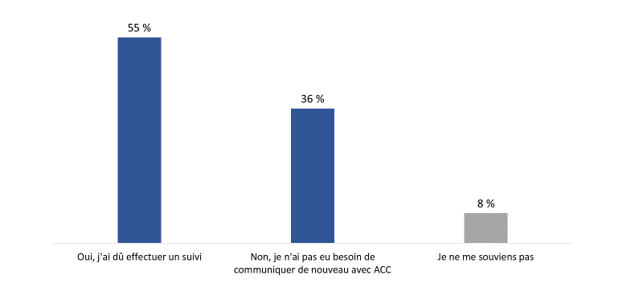

Base de référence : n=501; répondants ayant utilisé la messagerie sécurisée au cours des 12 derniers mois.
Q23. Après avoir utilisé la messagerie sécurisée pour communiquer avec un membre du personnel d’ACC ou votre gestionnaire de cas, avez-vous eu besoin de communiquer de nouveau avec ACC pour effectuer un suivi?

Il n’y a pas de différences notables entre les sous-groupes.

Parmi les répondants qui ont dû communiquer de nouveau avec ACC pour effectuer un suivi après avoir utilisé la messagerie sécurisée (n = 278), la majorité d’entre eux l’ont fait encore une fois au moyen de la messagerie sécurisée (71 %). Un peu plus de la moitié des participants ont fait un suivi téléphonique auprès d’ACC (56 %). Un nombre moins élevé de répondants ont dit avoir effectué un suivi d’une autre façon (5 %).

Diverses suggestions offertes pour améliorer la messagerie sécurisée
On a demandé aux répondants du sondage qui avaient essayé de communiquer avec ACC par messagerie sécurisée au cours de la dernière année (n=522) s’ils avaient des suggestions pour améliorer le service. Le quart de ces répondants ont fourni une rétroaction importante. Plus précisément, ils ont suggéré qu’ACC fournisse des réponses exactes et claires (33 répondants) et améliore la fonctionnalité du mode de communication, par exemple en permettant la suppression des anciens messages ou le téléchargement de pièces jointes (17 répondants). Ils aimeraient que le Ministère offre une option de clavardage « en direct » ou des délais d’exécution plus courts (16 répondants), qu’il traite les demandes plus rapidement (14 répondants) et qu’il permette de communiquer avec un gestionnaire de cas ou un membre du personnel d’ACC en particulier au moyen de la messagerie sécurisée (14 répondants).

Préférences en matière de communications
Cette section du rapport traite des préférences des utilisateurs de Mon dossier ACC en matière de communications. Les questions ont été examinées avec les répondants au sondage et les participants aux groupes de discussion. Les constats issus des groupes de discussion sont mentionnés dans les encadrés ombragés.

La majorité des répondants préfèrent recevoir des mises à jour par l’entremise de Mon dossier ACC.

La majorité (61 %) des utilisateurs de Mon dossier ACC sondés préféreraient recevoir des mises à jour sur les programmes, les services et les prestations d’ACC par l’entremise de Mon dossier ACC. Environ le tiers des participants (32 %) préfèrent le courriel. Deux pour cent privilégient le courrier et 10 répondants ou moins ont exprimé une préférence pour le téléphone ou en personne.

Diagramme 25 : Méthode préférée pour recevoir des mises à jour d’ACC

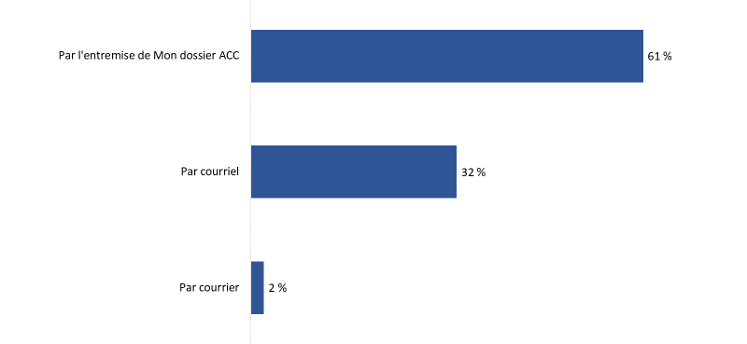
Base de référence : n=650; tous les répondants.
Q26. Comment préféreriez-vous recevoir des mises à jour au sujet des programmes, des services et des prestations d’ACC?

Les préférences en matière de communications ne varient pas selon le profil démographique des participants, ni la fréquence d’utilisation de Mon dossier ACC.

Bon nombre de répondants aimeraient lire au sujet des modifications apportées aux prestations, des mises à jour à Mon dossier ACC et des nouveaux programmes et services.
De nombreux répondants au sondage aimeraient en savoir plus sur ce qui suit dans la section des nouvelles et des notifications au bas de la page d’accueil de Mon dossier ACC : les modifications apportées aux prestations (82 %), les mises à jour dans Mon dossier ACC et les nouvelles fonctions (78 %), et les nouveaux programmes et services (77 %). De plus, près de la moitié (47 %) aimeraient lire au sujet de renseignements et de services en santé mentale, tandis que 3 personnes sur 10 (30 %) s’intéressent à des articles sur les événements commémoratifs et les nouvelles connexes. Huit pour cent des répondants ne savaient pas quels autres sujets on pourrait inclure dans cette section.

Diagramme 26 : Section des nouvelles et des notifications
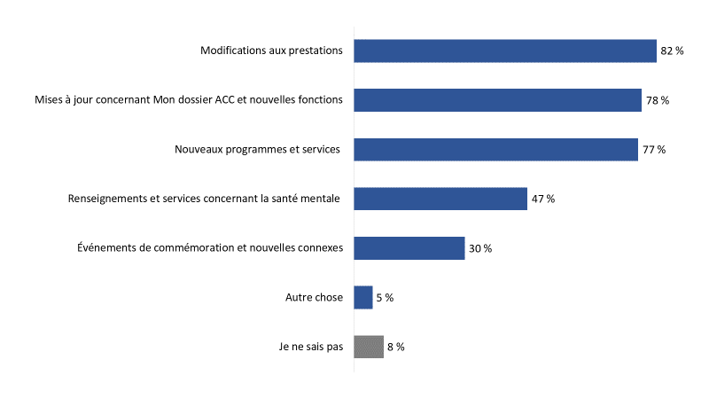
Base de référence : n=650; tous les répondants; aucune réponse : 1 %.
Q27. Au bas de la page d’accueil de Mon dossier ACC se trouve une section sur les nouvelles et les notifications et ACC aimerait s’en servir pour vous communiquer de l’information. À propos de quels sujets aimeriez-vous obtenir des renseignements ici?

Les répondants du Québec (40 %) et l’Ontario (36 %) étaient plus susceptibles que les répondants de l’Ouest canadien (21 %) de vouloir lire sur les événements commémoratifs et les nouvelles connexes. De plus, 81 % des répondants du Canada atlantique aimeraient en savoir plus sur les nouveaux programmes et services, comparativement à 69 % de leurs homologues dans l’Ouest canadien. L’intérêt pour les renseignements et les services en santé mentale était plus élevé chez les répondants de l’Ontario (55 %) et du Canada atlantique (54 %) comparativement à ceux de l’Ouest canadien (38 %).

Les utilisateurs de Mon dossier ACC âgés de 40 ans et plus étaient plus susceptibles de vouloir lire sur les sujets suivants : les événements commémoratifs et les nouvelles connexes, les nouveaux programmes et services, les modifications aux prestations, les mises à jour dans Mon dossier ACC et les nouvelles fonctions. De plus, les répondantes étaient moins enclines que les répondants à désirer en savoir plus sur les modifications apportées à leurs prestations (73 % par rapport à 84 %) ou sur les mises à jour dans Mon dossier ACC (64 % par rapport à 80 %).

Diverses suggestions offertes pour améliorer la section sur les nouvelles et les notifications
On a demandé à tous les répondants du sondage s’ils avaient des suggestions pour améliorer la section sur les nouvelles et les notifications. Une faible proportion d’entre eux (7 %) ont fourni une rétroaction importante. Les suggestions comprenaient notamment ce qui suit : envoyer des notifications par courriel lorsque du nouveau contenu est publié (11 répondants), inclure un contenu plus diversifié et personnalisé (9 répondants) ou un meilleur contenu en général (5 répondants), fournir des informations sur les temps d’attente (9 répondants), maintenir le contenu à jour (4 répondants) et veiller à ce que le contenu et la mise en page soient simples et clairs (4 répondants).

Les deux tiers des répondants aimeraient recevoir des mises à jour au moins une fois par mois.
Les deux tiers des utilisateurs de Mon dossier ACC sondés aimeraient recevoir des nouvelles d’Anciens Combattants Canada au moins une fois par mois; 16 % aimeraient recevoir des nouvelles chaque semaine et la majorité (51 %), une fois par mois. Les autres aimeraient recevoir moins souvent des nouvelles du Ministère; 10 % ont dit deux fois par année, 1 % une fois par année et 17 % seulement lorsque cela est nécessaire.

Diagramme 27 : Fréquence préférée pour ce qui est de recevoir des nouvelles d’ACC
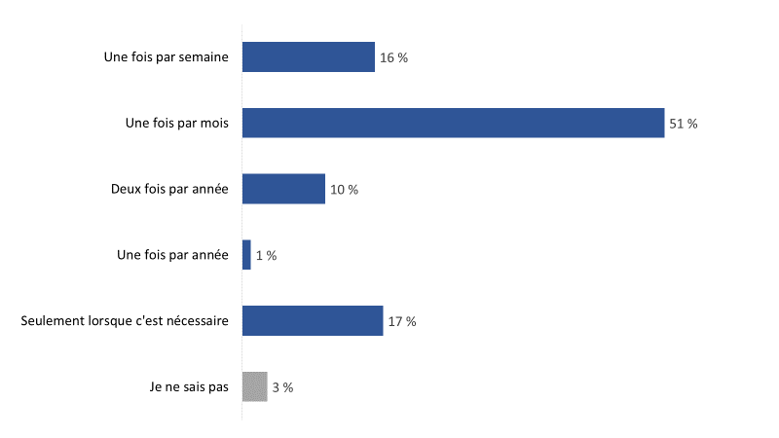
Base de référence : n=650; tous les répondants.
Q29. À quelle fréquence aimeriez-vous recevoir des nouvelles d’Anciens Combattants Canada?
*1 % des répondants ne veulent pas recevoir des nouvelles d’ACC.

Il n’y a pas de différences à signaler entre les sous-groupes.

Constats issus des groupes de discussion

Les participants aux groupes de discussion ont été interrogés sur leurs préférences en matière de notifications électroniques, sur leur utilisation du téléphone pour communiquer avec ACC et sur leur intérêt à renoncer au papier.

Tous les utilisateurs de Mon dossier ACC qui ont participé à un groupe de discussion se sont souvenu d’avoir reçu des notifications électroniques et ont dit qu’elles étaient utiles en général. En ce qui concerne le suivi, les participants aimeraient recevoir des notifications électroniques chaque fois que quelque chose change dans le traitement de leur demande et ils s’attendent à ce que la notification soit transmise en temps réel (c.-à-d. dès que le changement est enregistré dans le système d’ACC). Les renseignements précis qu’ils aimeraient recevoir comprennent le fait de savoir s’il manque des documents et de savoir où ils se trouvent dans la chaîne de traitement (p. ex., une décision sera rendue dans X semaines, ou Nous traitons actuellement les demandes présentées en février 2019).

La plupart des répondants ont déclaré n’avoir aucune préférence quant à la façon de recevoir de telles notifications, tandis que quelques-uns préféreraient le courriel pour les raisons suivantes : ils ne peuvent pas recevoir de textos (c.-à-d. qu’ils n’utilisent pas de téléphone cellulaire), ils reçoivent déjà de nombreux messages texte et ceux d’ACC ne feraient que s’ajouter à la quantité déjà volumineuse de textos, et ils utilisent généralement un ordinateur pour accéder à Mon dossier ACC et ne veulent pas jongler avec un téléphone et un ordinateur lorsqu’il s’agit de notifications par courriel. Personne n’a exprimé de préoccupations concernant la confidentialité ou la sécurité des notifications, bien qu’un participant ait précisé que les notifications devraient continuer à contenir peu d’informations, précisément pour des raisons de sécurité.

On a demandé aux participants des groupes de discussion s’ils reçoivent des notifications électroniques de la part d’autres organisations. Ils ont fait mention de ce qui suit : les institutions financières, l’Agence du revenu du Canada (ARC), le service interagences, Netflix et les compagnies d’assurance. À deux exceptions près, aucun participant n’a pu identifier des caractéristiques de ces services qui, selon lui, devraient être intégrées à Mon dossier ACC. Un participant mentionné la capacité de personnaliser les notifications (c.-à-d. ce que je veux et ce que je ne veux pas recevoir comme information) et un autre a parlé de la possibilité d’inclure un lien dans la notification qui dirigerait vers la page d’accueil Mon dossier ACC (mais pas au-delà de cette page). Il a également été suggéré que les services fournis par les assureurs soient coordonnés avec ceux d’ACC, p. ex., que les services des assureurs soient reliés à ceux de Mon dossier ACC afin de faciliter ou de coordonner les interactions ou les processus auxquels participent les compagnies d’assurance.

Tous les participants aux groupes de discussion ont indiqué avoir communiqué avec ACC par téléphone. Le contact téléphonique fournit un contact humain, des possibilités de poser des questions et d’obtenir des réponses, un soutien ou un moyen proactif de communiquer, ainsi que la possibilité d’être dirigé vers la bonne personne ou le bon secteur afin de régler un problème. Les avantages des contacts téléphoniques pourraient être intégrés à Mon dossier ACC grâce à une fonction de clavardage et en permettant un contact direct par courriel avec le gestionnaire de cas. Il a également été suggéré que le service de messagerie sécurisée puisse appeler les vétérans ou communiquer avec eux si l’on ne comprend pas bien la nature d’un message ou une demande de renseignements.

Les participants préféreraient appeler ACC plutôt que d’envoyer un message sécurisé par l’entremise de Mon dossier ACC dans les cas suivants : lorsqu’ils doivent fixer une date pour l’évaluation d’une blessure avec un médecin d’ACC (parce que cela implique beaucoup de va-et-vient, ce qui est plus facile par téléphone) et quand des ressources ou des réponses sont nécessaires immédiatement (p. ex., des réponses à des questions précises, des modifications à une situation, une question urgente). Dans le contexte de cette discussion, un participant a fait remarquer que la messagerie sécurisée est préférable à la communication téléphonique parce qu’elle fournit une trace de la communication, ce qui n’est pas possible avec un contact téléphonique.

Tous les participants aux groupes de discussion se sont dits intéressés à consulter la correspondance d’ACC en ligne parce que c’est rapide et efficace et que toute la correspondance se trouve à un seul endroit. Cela s’applique à tous les types de correspondance, bien que le seul type de correspondance d’ACC identifié précisément était les questionnaires médicaux.

Les participants ont indiqué que, s’ils pouvaient consulter la correspondance d’ACC par l’entremise de Mon dossier ACC, ils ne voudraient pas ou n’auraient pas besoin qu’une copie papier leur soit envoyée par la poste (il s’agirait d’un dédoublement inutile). Quelques-uns ont fait remarquer que s’ils veulent une copie papier de leur correspondance, ils peuvent en imprimer une. La correspondance devrait être envoyée par la poste seulement si quelqu’un ne répond pas à la correspondance en ligne ou n’en accuse pas réception.

Selon les participants, les principaux avantages de renoncer à la correspondance papier d’ACC comprennent le fait de tout réunir au même endroit, les effets positifs sur l’environnement et le fait d’avoir moins de papier à classer. Personne ne s’est dit préoccupé par la possibilité de ne plus recevoir de correspondance papier de la part d’ACC.

Évaluations globales de Mon dossier ACC
Cette section du rapport traite des évaluations globales des répondants au sondage et des participants aux groupes de discussion concernant Mon dossier ACC. Les constats issus des groupes de discussion sont indiqués dans les encadrés ombragés.

Les deux tiers des répondants trouvent généralement tout ce dont ils ont besoin, ou une grande partie, lorsqu’ils visitent Mon dossier ACC.
Environ les deux tiers des utilisateurs de Mon dossier ACC sondés ont dit avoir trouvé « en grande partie » ce dont ils avaient besoin (38 %) ou « tout » ce dont ils avaient besoin (29 %) lorsqu’ils se sont servi de Mon dossier ACC. De plus, un peu plus du quart d’entre eux (28 %) trouvent généralement « en partie » ce dont ils ont besoin. Une proportion très faible de participants (4 %) disent ne jamais trouvé ce dont ils ont besoin lorsqu’ils visitent Mon dossier ACC.

Diagramme 28 : Expérience de l’accès aux renseignements dans Mon dossier ACC
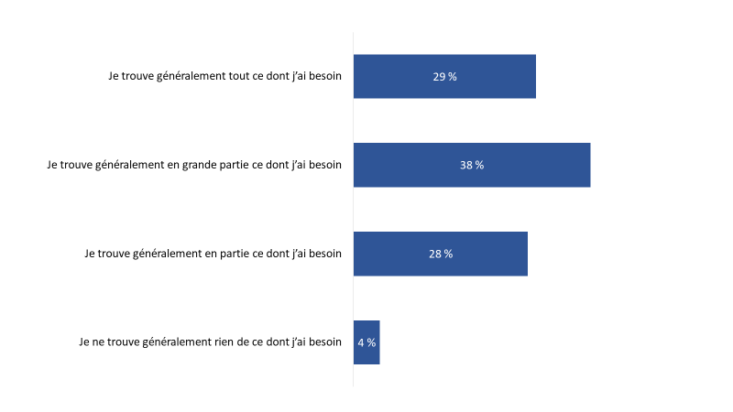
Base de référence : n=650; tous les répondants; je ne me souviens pas : 1 % / aucune réponse : 1 %.
Q38. Parmi les énoncés suivants, lequel décrit le mieux votre expérience relative à l’obtention de renseignements lorsque vous visitez Mon dossier ACC?

Les répondants du Québec (39 %) étaient plus susceptibles de dire qu’ils trouvent tout ce dont ils ont besoin, surtout comparativement à ceux de l’Ouest canadien (22 %). De plus, les répondants qui utilisent Mon dossier ACC plus d’une fois par semaine étaient plus susceptibles de trouver en grande partie ce dont ils ont besoin (47 %), comparativement à ceux qui utilisent leur compte moins fréquemment (33 %, respectivement, de ceux qui utilisent leur compte une fois par semaine ou une fois par mois).

La majorité des répondants estiment que les renseignements dans Mon dossier ACC ne sont pas suffisamment détaillés.
Les utilisateurs de Mon dossier ACC qui ne trouvent généralement pas tous les renseignements dont ils ont besoin lorsqu’ils visitent la plateforme (n=455) étaient les plus susceptibles d’indiquer que les renseignements sont insuffisants. Plus précisément, selon les deux tiers des répondants (67 %), l’information disponible dans Mon dossier ACC n’est pas suffisamment détaillée. En outre, environ un répondant sur cinq (22 %) estime que l’information contenue dans Mon dossier ACC est difficile à comprendre. D’autres ont fait mention de problèmes de convivialité, en disant que Mon dossier ACC est difficile à naviguer (15 %) ou qu’il est compliqué d’y accéder (6 %). Quatre pour cent d’entre eux ont indiqué que les formulaires peuvent être difficiles à trouver ou à utiliser et que les temps d’attente affichés ne sont pas exacts ni à jour.

Diagramme 29 : Raisons invoquées pour expliquer pourquoi on ne trouve pas tous les renseignements nécessaires

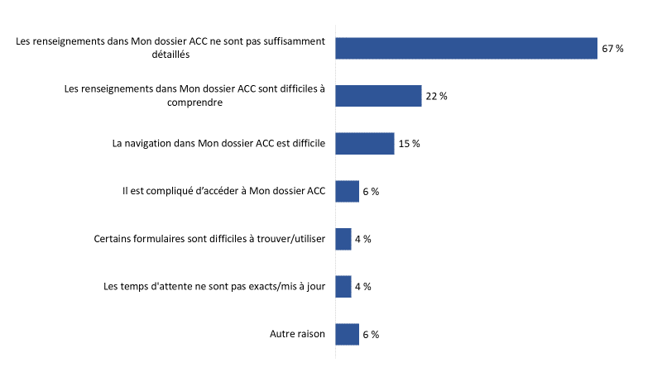
Base de référence : n=455; répondants ayant dit qu’ils ne trouvent pas tout ce dont ils ont besoin; ne sait pas : 6 %; aucune réponse : 3 %.
Q39. Pourquoi ne trouvez-vous pas généralement tous les renseignements dont vous avez besoin lorsque vous visitez Mon dossier ACC? [Plusieurs réponses acceptées].

Il n’y a pas de différences à signaler entre les sous-groupes.

Évaluations mitigées concernant les renseignements dans Mon dossier ACC
De l’avis des deux tiers (67 %) des utilisateurs de Mon dossier ACC, l’information contenue dans Mon dossier ACC est facile à trouver. De plus, six personnes sur 10 (61 %) estiment que l’information est facile à comprendre (ce qui représente une baisse par rapport à 2019, où la proportion s’établissait à 77 %). De plus petites majorités ont indiqué que l’information dans Mon dossier ACC les aide à comprendre les prochaines étapes (55 %) et qu’elle propose des ressources externes utiles (51 %).

Les répondants étaient moins susceptibles de s’entendre sur ce qui suit : l’information contenue dans Mon dossier ACC renferme assez de détails. En effet, 41 % étaient d’accord et 40 % n’étaient pas d’accord. Rappelez-vous que la principale raison pour laquelle les utilisateurs de Mon dossier ACC estiment qu’ils ne trouvent généralement pas toute l’information dont ils ont besoin, c’est que l’information disponible n’est pas suffisamment détaillée.

Diagramme 30 : Perceptions concernant les renseignements dans Mon dossier ACC

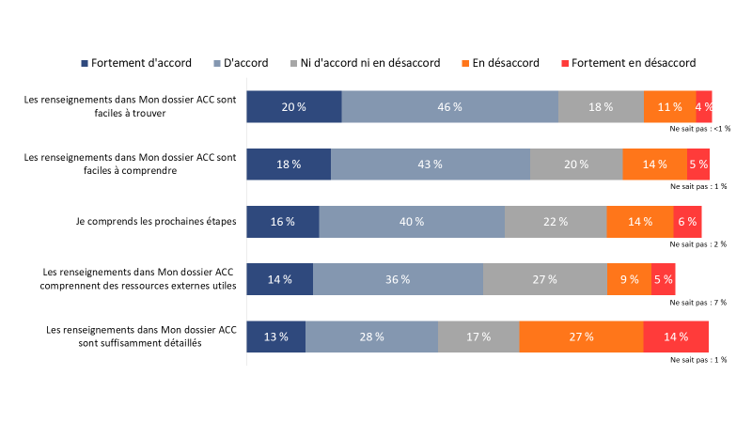
Base de référence : n=650; tous les répondants; ne s’applique pas : 2 % ou moins.
Q41. Dans quelle mesure êtes-vous d’accord ou en désaccord avec les énoncés suivants au sujet des renseignements dans Mon dossier ACC?

Les membres actifs de la GRC étaient plus susceptibles d’être d’avis que l’information contenue dans Mon dossier ACC est facile à trouver; les deux tiers étaient d’accord (66 %). Cela est particulièrement vrai comparativement aux militaires encore actifs (38 %) et aux retraités (45 %) des FAC.

Constats issus des groupes de discussion
Tous les participants aux groupes de discussion estiment qu’ACC ne les tient pas bien informés ou aussi bien informés qu’ils pourraient l’être au sujet des programmes et des services par l’entremise de Mon dossier ACC. En expliquant leur position, bon nombre d’entre eux ont dit qu’ils devaient faire la majeure partie de la recherche ou du travail eux-mêmes pour se renseigner sur les programmes et les services. À cet égard, des participants ont également mentionné que, bien que l’information soit disponible dans Mon dossier ACC, ils doivent la trouver eux-mêmes et que, lorsqu’ils la dénichent, elle peut être difficile à comprendre. De l’avis général, le Ministère devrait être plus proactif à cet égard par l’entremise de Mon dossier ACC, et quelques participants ont fait remarquer que le bouche-à-oreille et le réseautage entre les vétérans sont parfois une meilleure source d’information que Mon dossier ACC pour obtenir des renseignements sur les programmes et les prestations. Lorsqu’on leur a demandé quel rôle Mon dossier ACC joue lorsqu’il s’agit de communiquer avec ACC ou de recevoir des services d’ACC, tous les participants aux groupes de discussion ont dit que la plateforme était « très » importante.

La grande majorité des répondants estiment que Mon dossier ACC utilise des pratiques qui assurent la sécurité du système.
On a demandé aux répondants d’évaluer dans quelle mesure ils étaient d’accord ou en désaccord avec un certain nombre d’énoncés concernant certains aspects de Mon dossier ACC. Les utilisateurs de Mon dossier ACC sondés étaient plus susceptibles d’être d’avis que Mon dossier ACC utilise des pratiques qui assurent la sécurité du système; 83 % étaient d’accord avec cet énoncé (personne n’était en désaccord). Presque autant de répondants (79 %) recommanderaient Mon dossier ACC à d’autres, et un faible nombre de participants (7 %) étaient en désaccord. Les perceptions à l’égard du mode de prestation de services en ligne sont pratiquement demeurées les mêmes depuis 2019; 82 % des répondants avaient alors dit qu’ils recommanderaient Mon dossier ACC et qu’ils croyaient que la plateforme utilisait des pratiques qui assurent la sécurité du système.

Environ les deux tiers des répondants (68 %) estiment qu’ils peuvent utiliser Mon dossier ACC pour traiter avec ACC (comparativement à 71 % en 2019). Ceux qui n’étaient pas d’accord étaient plus susceptibles d’être ambivalents (19 %) que d’exprimer tout niveau de désaccord (12 %) à cet égard.

Les utilisateurs de Mon dossier ACC étaient moins susceptibles de dire que Mon dossier ACC est visuellement attrayant (58 %, comparativement à 63 % en 2019) et d’avoir aimé les mises à jour apportées au cours de la dernière année (58 %, comparativement à 65 % en 2019). Ceux qui n’ont pas fourni une évaluation favorable de Mon dossier ACC étaient beaucoup plus susceptibles d’être indifférents (31 % et 28 %, respectivement) que d’exprimer un désaccord avec l’énoncé (9 % chacun).

Diagramme 31 : Perceptions des différents aspects de Mon dossier ACC
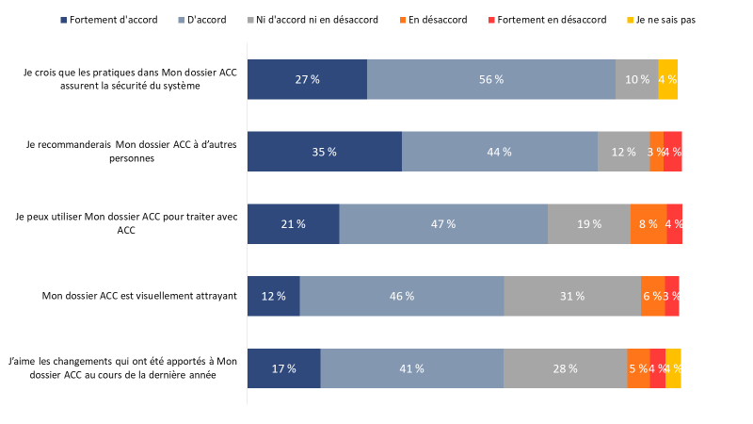
Base de référence : n=650; tous les répondants.
Q42. Dans quelle mesure êtes-vous d’accord ou en désaccord avec les énoncés suivants?

Comparativement aux répondants de l’Ouest canadien (22 %), les participants du Québec étaient beaucoup plus susceptibles d’être « fortement » d’accord avec l’énoncé selon lequel Mon dossier ACC utilise des pratiques qui assurent la sécurité du système (38 %). De plus, les résidents du Québec avaient plus tendance à être « fortement » d’accord avec l’énoncé stipulant qu’ils peuvent utiliser Mon dossier ACC pour traiter avec le Ministère (38 % par rapport à 18 % des Ontariens et 14 % des répondants de l’Ouest canadien). Par ailleurs, les répondants qui utilisent Mon dossier ACC plusieurs fois par semaine (52 %), ainsi que ceux qui utilisent leur compte moins d’une fois par mois (54 %), étaient plus enclins que ceux qui se servent de leur compte une fois par semaine (36 %) à convenir qu’ils peuvent utiliser Mon dossier ACC pour traiter avec ACC.

On a demandé aux personnes qui n’étaient pas d’accord avec l’un ou l’autre de ces énoncés d’expliquer pourquoi elles avaient fourni cette évaluation de Mon dossier ACC. Les répondants ont offert diverses explications. Un résumé des thèmes qui se sont dégagés des réponses se trouve dans le diagramme 29.

Diagramme 32 : Raisons du désaccord avec les énoncés au sujet de Mon dossier ACC

Énoncé | Rétroaction
Je crois que les pratiques dans Mon dossier ACC assurent la sécurité du système. | Personne n’était en désaccord avec cet énoncé.
Je recommanderais Mon dossier ACC à d’autres personnes. (n=40) | Les répondants qui n’étaient pas d’accord avaient tendance à dire que Mon dossier ACC n’est pas facile à utiliser (p. ex., il est difficile de s’y retrouver) ou pas particulièrement utile parce que les renseignements fournis ne servent pas à grand-chose (p. ex., ce sont des renseignements généraux sur le traitement des demandes).
Je peux utiliser Mon dossier ACC pour traiter avec ACC. (n=65) | Les raisons pour lesquelles les répondants n’étaient pas d’accord avec cet énoncé comprennent les suivantes : certains ont l’impression que le site offre des temps d’attente inexacts pour le traitement des demandes, ils doivent appeler ACC pour régler leur problème ou obtenir l’information qu’ils ont essayé de trouver dans Mon dossier ACC, ils estiment que le site fournit des renseignements généraux ou des renseignements qui ne sont pas suffisamment détaillés.
Mon dossier ACC est visuellement attrayant. (n=38) | Les répondants qui n’étaient pas d’accord pour dire que Mon dossier ACC est visuellement attrayant ont invoqué diverses raisons, y compris, mais sans s’y limiter, les suivantes : il semble « ancien » et/ou « démodé », il ressemble à un « site Web gouvernemental typique », « c’est ennuyeux », il est « trop chargé », il n’est pas conçu pour une navigation intuitive, ni adapté aux appareils mobiles, et il est « terne » et « plate ».
J’aime les changements qui ont été apportés à Mon dossier ACC au cours de la dernière année. (n=41) | Les utilisateurs de Mon dossier ACC qui n’étaient pas d’accord avec cet énoncé avaient tendance à souligner ce qui suit : ils ont l’impression qu’il n’y a pas eu de mises à jour de Mon dossier ACC et croient que les mises à jour n’ont pas amélioré le service ou réglé les problèmes qu’ils ont avec Mon dossier ACC, par exemple les temps d’attente et le manque de renseignements détaillés fournis lors du suivi des demandes.
Q42. Pourquoi êtes-vous en désaccord avec l’énoncé : [INSÉRER L’ÉNONCÉ]?

Sept répondants sur 10 sont satisfaits de leur utilisation de Mon dossier ACC.
Sept répondants sur 10 (71 %) sont satisfaits de leur utilisation de Mon dossier ACC; 31 % sont d’ailleurs « très » satisfaits. Un nombre relativement faible de participants (13 %) se sont dits insatisfaits de leur utilisation de Mon dossier ACC. Les autres (15 %) étaient indifférents (c.-à-d. ni satisfaits ni insatisfaits). Les niveaux de satisfaction sont pratiquement les mêmes depuis le sondage de base en 2017, même si un nombre moins élevé d’utilisateurs de Mon dossier ACC se disent « très » satisfaits cette année (31 %) comparativement à 2019 (41 %).

Diagramme 33 : Satisfaction globale concernant Mon dossier ACC

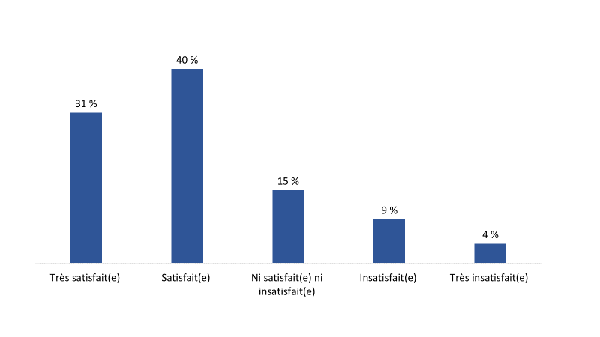

Base de référence : n=650; tous les répondants.
Q43. De manière générale, dans quelle mesure êtes-vous satisfait(e) ou insatisfait(e) de votre expérience de l’utilisation de Mon dossier ACC?

La satisfaction à l’égard de Mon dossier ACC ne varie pas selon le profil démographique, ni la fréquence d’utilisation de Mon dossier ACC.

Constats issus des groupes de discussion
Chez les participants aux groupes de discussion, les premières réactions avaient tendance à se concentrer sur le temps nécessaire pour qu’une décision soit rendue concernant la demande de prestations et sur les mises à jour vagues ou générales sur l’état de la demande. Toutefois, lorsqu’il a été question de Mon dossier ACC comme tel, les participants avaient généralement une impression plus positive. Lorsqu’on leur a posé des questions sur les principaux avantages associés à l’utilisation de mon dossier ACC, les participants ont mentionné ce qui suit :
- l’interface principale, qui était jugée « bonne »;
- la rapidité et l’efficience, particulièrement la possibilité de présenter plusieurs demandes de prestations;
- l’accessibilité 24 heures par jour, sept jours sur sept;
- la portée de l’information;
- la facilité d’utilisation et la convivialité, y compris l’accès à des liens pour obtenir des renseignements supplémentaires (bien qu’il ait été noté qu’il est plus facile d’utiliser Mon dossier ACC sur un ordinateur que sur un téléphone);
- le portrait ou l’aperçu approprié de l’état des prestations actuelles;
- l’accès aux renseignements concernant l’attribution des prestations, c.-à-d. les dates et les types de prestations;
- l’outil Navigateur des avantages, qui décrit ce qui peut être demandé en fonction du niveau de service;
- une messagerie sécurisée qui permet de réunir toute la correspondance à un seul endroit dans un seul espace, c’est-à-dire qu’il n’est pas nécessaire de fouiller dans ses courriels personnels;
- les notifications par courriel;
- la capacité d’effectuer un suivi/de classer toute la correspondance et les échanges;
- la possibilité de commencer à remplir un formulaire, puis d’y revenir plus tard.

Les principaux inconvénients perçus associés à l’utilisation de Mon dossier ACC comprenaient ce qui suit :
- le temps requis et le nombre d’étapes nécessaires pour ouvrir une session dans Mon dossier ACC;
- le caractère vague des informations sur l’état de la demande ou les messages généraux;
- des changements arbitraires ou absurdes dans l’état des demandes ou des renseignements inexacts (p. ex., une semaine, il est indiqué qu’il faudra 83 semaines pour traiter une demande et une semaine plus tard, on dit 48 semaines);
- un manque de rétroaction proactive sur les demandes/le besoin de faire un suivi pour obtenir des mises à jour utiles;
- la nécessité de faire beaucoup de travail soi-même / d’apprendre par soi-même (p. ex., on n’a pas les coordonnées d’une personne-ressource avec qui on peut communiquer en cas de problème particulier);
- les formulaires en ligne ne renferment pas suffisamment d’espace pour qu’on puisse les remplir adéquatement, et il faut alors ajouter des documents Word ou inclure des informations supplémentaires dans un courriel avec les formulaires remplis;
- l’incapacité de communiquer en temps réel avec quelqu’un qui connaît bien son cas ou son dossier;
- la difficulté de trouver le formulaire en ligne approprié;
- le manque de clarté quant aux formulaires à utiliser;
- l’impression que la communication par l’entremise de la messagerie sécurisée ne recevra pas de réponse ou le fait de ne pas savoir qui, s’il y a lieu, lit ces messages.

Les personnes insatisfaites de leur utilisation de Mon dossier ACC étaient plus susceptibles de dire que le service ne fournit pas de renseignements suffisamment détaillés, ni de soutien ou d’aide.
On a demandé aux répondants qui se disaient insatisfaits de leur utilisation de Mon dossier ACC (n=85) pourquoi ils se sentaient ainsi. Plus de la moitié des personnes insatisfaites ont indiqué qu’il n’y a pas suffisamment de détails pour trouver des formulaires ou des renseignements précis (59 %) et qu’il y a un manque de soutien et d’assistance (59 %).

Environ la moitié des participants (49 %) étaient insatisfaits parce qu’ils avaient l’impression de recevoir un minimum de communications ou de mises à jour du Ministère. Parmi les autres raisons invoquées pour expliquer l’insatisfaction, mentionnons les difficultés liées à l’utilisation des fonctions (31 %), les difficultés techniques (27 %) et la difficulté à trouver des renseignements (26 %).

Diagramme 34 : Raisons expliquant l’insatisfaction concernant Mon dossier ACC

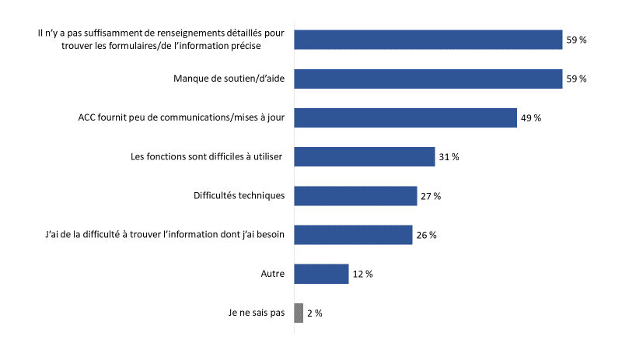

Base de référence : n=85; répondants ayant dit qu’ils étaient insatisfaits de leur utilisation de Mon dossier ACC; aucune réponse : 5 %.
Q45. Pourquoi êtes-vous insatisfait(e) de votre expérience avec Mon dossier ACC? [Plusieurs réponses acceptées].

Il n’y a pas de différences à signaler entre les sous-groupes.

Constats issus des groupes de discussion
Un faible nombre de participants aux groupes de discussion ont mentionné des problèmes liés à l’utilisation de Mon dossier ACC au cours de la dernière année. Les problèmes comprenaient les suivants :
- les interruptions du système (le site semble être souvent en panne);
- le manque d’espace dans les formulaires en ligne;
- le fait de ne pas savoir qui répond à leurs questions;
- se perdre ou être désorienté et devoir recommencer au moment de la connexion car la fenêtre de la clé ne se charge pas toujours correctement;
- traiter parfois avec des membres du personnel d’ACC qui ne connaissent pas bien son cas ou son dossier.

Futures orientations
Les participants aux groupes de discussion ont été interrogés sur les améliorations qui pourraient être apportées à Mon dossier ACC.

Les futures orientations n’ont été explorées que dans les groupes de discussion; par conséquent, la présente section ne traite pas des résultats du sondage en ligne.

Intérêt généralisé pour la plupart des améliorations proposées à Mon dossier ACC
Lorsqu’on leur a demandé, de façon ouverte, quelles améliorations ou quels changements à Mon dossier ACC seraient particulièrement utiles, les participants aux groupes de discussion ont cerné (ou réaffirmé) ce qui suit :
- une fonction de clavardage;
- savoir où se trouve sa demande dans la file d’attente;
- l’intégration des services des assureurs à ceux d’ACC;
- ne pas avoir à saisir les mêmes informations de profil à chaque fois dans chaque demande lorsque l’information est la même (p. ex., le nom du conjoint, le nom des enfants, l’adresse, la date de naissance, etc.);
- un peu plus d’information ou de détails dans les notifications électroniques (p. ex., de quoi s’agit-il, quelle demande concerne-t-elle);
- dans les messages sécurisés, il devrait y avoir une option pour choisir « mon gestionnaire de cas » dans le menu déroulant.

Après avoir été invités à faire part de leurs commentaires sur les améliorations pouvant être apportées, les participants ont reçu une liste d’améliorations possibles. On leur a demandé d’évaluer l’utilité de chacune d’elles pour eux personnellement. Les améliorations étaient les suivantes :
- La capacité de fixer un rendez-vous avec ACC à l’aide de Mon dossier ACC.
- Un plus grand nombre de formulaires Web guidés (c.-à-d. des fenêtres spéciales qui vous guident pendant que vous remplissez le formulaire, question par question, au lieu des formulaires PDF traditionnels).
- Des suggestions automatiques de prestations, dans la mesure du possible.
- L’ajout d’un indicateur mentionnant que l’état de la demande a changé.
- Un accès pour les mandataires et autres représentants.
- L’ajout d’une entente avec le gestionnaire de cas dans Mon dossier ACC.
- La possibilité d’ajouter des fichiers et des liens dans des messages sécurisés.
- Des temps d’attente personnalisés pour les demandes de prestations.

En ce qui concerne les améliorations, elles ont toutes été jugées au moins assez utiles, à l’exception d’une seule; pratiquement tous les participants estimaient que les améliorations suivantes seraient « très » utiles :
- des suggestions automatiques pour des prestations;
- l’ajout d’un indicateur pour communiquer que l’état de la demande a changé (particulièrement important si l’on a soumis de nombreuses demandes);
- la possibilité d’ajouter des fichiers ou des liens dans la messagerie sécurisée (il est à noter que c’est maintenant un élément de base d’un service de messagerie et l’on s’attend à ce que ce soit une fonction);
- des temps d’attente personnalisés (parce qu’ils permettent de savoir exactement où l’on est dans le processus au lieu d’être dans l’ignorance).

La prise de rendez-vous, le fait d’avoir un plus grand nombre de formulaires guidés sur le Web et l’ajout d’une entente avec le gestionnaire de cas ont également été jugés utiles. Dans le cas des rendez-vous, il a été noté que, si l’on a soumis un certain nombre de demandes, cela permettrait d’en discuter. Pour ce qui est d’un plus grand nombre de formulaires guidés par le Web, ceux-ci permettraient aux demandeurs de comprendre la façon de penser des décideurs et de savoir ce dont ces derniers ont besoin. Il y aurait donc moins de devinettes au moment de remplir une demande, et on pourrait avoir une meilleure idée de notre admissibilité ou non à des prestations particulières. En ce qui concerne les ententes avec les gestionnaires de cas, elles pourraient aider à clarifier les objectifs et les attentes et elles pourraient être mises à jour et modifiées au besoin.

La seule fonction la plus susceptible d’être considérée comme peu ou pas utile était l’accès pour les mandataires et d’autres représentants.

Tous les répondants choisiraient de tout faire par l’entremise de Mon dossier ACC.
Tous les participants aux groupes de discussion ont dit qu’ils choisiraient de tout faire en ligne, avec Anciens Combattants Canada, par l’entremise de Mon dossier ACC. Quelques-uns ont ajouté que d’autres options devraient toujours constituer des solutions de rechange ou être offertes aux vétérans qui choisissent de ne pas tout faire en ligne. Certains ont précisé qu’ils choisiraient cette façon de faire tant que le service serait efficace, plus rapide et facile à utiliser. Aucun participant n’a mentionné qu’il préférerait ne pas faire certaines choses par l’entremise de Mon dossier ACC. Quelques-uns ont ajouté qu’ils aimeraient tout de même conserver la possibilité de communiquer avec ACC par téléphone, au besoin.

Parmi les autres choses que les participants aimeraient pouvoir faire par l’entremise de Mon dossier ACC, mentionnons les suivantes : accéder à tous leurs dossiers (y compris les mises à jour à leur sujet et les évaluations qui les concernent); se renseigner sur les possibilités offertes aux vétérans dans une région géographique, comme les possibilités d’emploi; être en mesure de présenter une demande ou de prendre rendez-vous dans une clinique de douleur; et utiliser une fonction de clavardage pour parler directement avec leur gestionnaire de cas et les décideurs au sujet de leurs demandes.

Comparaison des résultats des sondages : 2017 à 2021
Comme il a été mentionné, le Ministère mène cette étude tous les deux ans afin de suivre les changements dans les perceptions, les comportements et les expériences des utilisateurs de Mon dossier ACC. Les tableaux ci-dessous présentent les différences pour les principaux indicateurs de rendement.

Méthode utilisée pour s’inscrire à Mon dossier ACC
 | 2017* | 2019 | 2021
% ayant utilisé CléGC | 62 % | 57 % | 54 %
% ayant utilisé un partenaire de connexion | 36 % | 41 % | 43 %

Raison de l’utilisation de CléGC pour s’inscrire
 | 2017 | 2019 | 2021
% ayant indiqué qu’ils étaient plus à l’aise d’utiliser CléGC | 53 % | 64 % | 68 %

Perceptions relatives au processus d’inscription
 | 2017* | 2019* | 2021
% ayant déclaré que c’était facile | 77 % | 75 % | 75 %
*Non directement comparable; la question a été posée à tous les utilisateurs qui se sont inscrits en 2017 et en 2019. En 2021, elle a été posée aux utilisateurs ayant utilisé CléGC.

En accord avec l’énoncé « Les étapes requises pour s’inscrire à Mon dossier ACC justifient le niveau de sécurité offert. »
 | 2017 | 2019 | 2021
% étant d’accord avec l’énoncé | 76 % | 70 % | 81 %

Première source d’information au sujet de Mon dossier ACC
% ayant mentionné : | 2017 | 2019 | 2021
Un membre du personnel d’ACC | 28 % | 36 % | 25 %
Bouche-à-oreille | 13 % | 15 % | 14 %
En consultant le site Web d’ACC | 14 % | 16 % | 12 %

Utilisation des fonctions de Mon dossier ACC
% ayant indiqué faire les choses suivantes : | 2017 | 2019 | 2021
Faire le suivi de leurs demandes | 85 %* | 91 % | 90 %
Présenter une demande en ligne pour obtenir des prestations et des services d’ACC | 64 % | 82 % | 89 %
Utiliser la messagerie sécurisée | 61 % | 81 % | 83 %
Mettre à jour des renseignements personnels | 76 % | 66 % | 70 %
Télécharger des documents | 63 % | 73 % | 79 %
S’inscrire au dépôt direct/modifier des renseignements bancaires | 46 % | 56 % | 63 %
Ajouter leur adresse courriel pour recevoir des notifications électroniques | 63 % | 57 % | 59 %
Consulter un sommaire de leurs prestations | 80 % | 82 % | 82 %

Temps d’attente moyen pour obtenir une réponse à un message sécurisé
 | 2017 | 2019 | 2021
% ayant attendu entre trois et cinq jours ouvrables | 32 % | 46 % | 47 %

Perceptions concernant Mon dossier ACC
% étant d’accord avec les énoncés suivants : | 2017 | 2019 | 2021
Je crois que les pratiques dans Mon dossier ACC assurent la sécurité du système | 82 % | 82 % | 83 %
Je recommanderais Mon dossier ACC à d’autres personnes | -- | 82 % | 79 %
Je peux utiliser Mon dossier ACC pour traiter avec ACC | -- | 71 % | 68 %
Mon dossier ACC est visuellement attrayant | 62 % | 63 % | 58 %
J’aime les changements qui ont été apportés à Mon dossier ACC au cours de la dernière année | 57 %* | 65 % | 58 %
Les renseignements dans Mon dossier ACC sont faciles à trouver | 69 %** | 72 %*** | 67 %
Les renseignements dans Mon dossier ACC sont faciles à comprendre | 78 %** | 77 % | 61 %

*Non directement comparable; en 2017, la période aux fins de l’évaluation était les deux dernières années.

**Non directement comparable; les énoncés en 2017 étaient les suivants : Il était facile de trouver ce que je cherchais dans Mon dossier ACC et L’information dans Mon dossier ACC est compréhensible.

***Non directement comparable; en 2019, l’énoncé était : Il était facile de trouver ce que je cherchais dans Mon dossier ACC.

Satisfaction globale concernant Mon dossier ACC
 | 2017 | 2019 | 2021
% de répondants satisfaits | 71 % | 75 % | 71 %

Annexe

Renseignements sur la méthodologie

1. Sondage en ligne
Un sondage non probabiliste a été mené en ligne auprès de 650 utilisateurs de Mon dossier ACC entre le 4 et le 13 mars 2021. Les spécifications suivantes s’appliquaient à ce sondage :
- Il fallait en moyenne 17 minutes pour répondre au sondage, qui était offert dans les deux langues officielles.
- Le sondage a fait l’objet d’un test avant le travail sur le terrain. Il a donc été lancé de manière officieuse, avec une courte série de questions de suivi pour évaluer le flux et la structure du questionnaire. Les réponses aux questions de suivi, ainsi que les données du sondage, ont été examinées par Phoenix SPI. Aucun changement n’a été apporté au questionnaire à la suite du prétest.
- Il s’agissait d’un sondage d’interception; les répondants ont été recrutés par l’entremise de Mon dossier ACC et des médias sociaux d’ACC. Par conséquent, il n’y a pas de marge d’erreur à déclarer pour l’échantillon de l’enquête.
- Les données du sondage n’ont pas été pondérées.
- Aucun taux de réponse ne peut être fourni en raison de la méthodologie d’interception. On ne sait pas combien d’utilisateurs de Mon dossier ACC ont remarqué l’invitation au sondage dans leur compte ou sur les médias sociaux d’ACC et ont refusé d’y participer. Ce que l’on sait, c’est le nombre de clients qui ont commencé à répondre au sondage, mais qui ne l’ont pas terminé pour une raison quelconque. En tout, 1 231 clients ont commencé le sondage et 650 l’ont achevé, ce qui représente un taux d’achèvement de 53 %.
- Le taux de non-réponse a généralement une incidence sur l’échantillon d’un sondage. Il peut biaiser l’échantillon lorsque les caractéristiques des répondants diffèrent de façon importante de celles des non-répondants. Dans le cas présent, un biais de non-réponse est possible. L’échantillon du sondage reflète les préférences et les expériences des utilisateurs qui ont visité Mon dossier ACC ou qui ont utilisé les médias sociaux d’ACC pendant la période de collecte de données. Autrement dit, les clients qui se sont connectés à Mon dossier ACC plus fréquemment (p. ex., pour vérifier l’état des demandes) ou qui ont communiqué plus régulièrement avec ACC par l’entremise des médias sociaux sont plus susceptibles d’avoir répondu au sondage.

2. Groupes de discussion virtuels
Les spécifications suivantes s’appliquent aux groupes de discussion en ligne :
- Deux groupes de discussion en ligne ont été réalisés avec des utilisateurs de Mon dossier ACC.
- Les participants ont été recrutés par l’entremise de publicités dans Mon dossier ACC et dans les médias sociaux d’ACC.
- Le groupe anglais s’est déroulé le 24 mars 2021 et le groupe français, le 25 mars 2021.
- Chaque groupe durait deux heures.
- En tout, 12 utilisateurs de Mon dossier ACC y ont participé (huit participants dans le groupe anglais et quatre dans le groupe français).
- Tous les participants à la recherche ont reçu 100 $ en guise de remerciement pour leur temps.
- Le chercheur était Philippe Azzie.
- L’étude était de nature qualitative et non quantitative. Par conséquent, les résultats fournissent une indication des points de vue des participants au sujet des questions explorées, mais ils ne peuvent être généralisés à l’ensemble des utilisateurs de Mon dossier ACC.

Toutes les étapes du projet étaient conformes aux Normes pour la recherche sur l’opinion publique du gouvernement du Canada.

Instruments de recherche quantitative

Questionnaire du sondage

Page 1 : Page d’accueil
Veuillez choisir la langue dans laquelle vous désirez répondre au sondage.

- Anglais
- Français

[SUIVANT]

Page 2 : Page d’introduction au sondage
Renseignements généraux
Nous vous remercions d’avoir accepté de répondre à ce court sondage au sujet de Mon dossier ACC. Ce sondage en ligne a pour but de recueillir de la rétroaction concernant Mon dossier ACC. Votre participation aidera Anciens Combattants Canada (ACC) à améliorer le service en ligne pour mieux servir les vétérans. Il ne vous faudra pas plus de 15 minutes pour y répondre.

Comment se déroulera le sondage en ligne?
- Votre participation au sondage est entièrement volontaire et confidentielle.
- Votre décision de participer ou non au sondage n’aura aucune incidence sur vos rapports actuels et futurs avec le gouvernement du Canada.

Qu’en est-il de vos renseignements personnels?
- Nous vous assurons que toutes les opinions demeureront anonymes; elles ne vous seront attribuées d’aucune façon. ACC ne recevra ni votre nom, ni vos coordonnées.
- Les renseignements personnels que vous fournirez à ACC seront protégés conformément à la Loi sur la protection des renseignements personnels et sont obtenus aux termes de la Directive sur les pratiques relatives à la protection de la vie privée du Conseil du Trésor. Pour obtenir de plus amples renseignements, cliquez ici.
- Vos renseignements personnels seront recueillis par Phoenix Strategic Perspectives, Inc. (Phoenix SPI) conformément à la loi provinciale sur les renseignements personnels qui s’applique ou à la Loi sur la protection des renseignements personnels et les documents électroniques (LPRPDE).

Qu’arrivera-t-il après le sondage en ligne?
Le rapport final sera disponible auprès de Bibliothèque et Archives Canada (www.bac-lac.gc.ca/) à des fins de consultation publique.
Des questions?
Le sondage est enregistré auprès du Service de vérification des recherches du Conseil de recherche et d’intelligence marketing canadien. Pour vérifier la légitimité du projet, vous pouvez communiquer avec Ryan Winters (ryan.winters@canada.ca) à Anciens Combattants Canada ou cliquer ici pour accéder au Service de vérification des recherches et inscrire le code du projet : 20210212-PH917.
Si vous avez des questions au sujet du sondage, vous pouvez communiquer avec Phoenix SPI à l’adresse research@phoenixspi.ca.
Nous apprécions énormément votre aide et nous avons hâte de recevoir votre rétroaction.
[SUIVANT]

Page 3 : Rappels
À chaque page, après avoir choisi votre réponse, cliquez sur le bouton « Suivant » au bas de l’écran pour passer à la prochaine question. Si vous quittez avant d’avoir terminé de répondre au sondage, vous pourrez retourner à l’adresse URL plus tard; vous reviendrez alors à cette même page. Vos réponses jusqu’à cette étape seront sauvegardées.

NOTES CONCERNANT LA PROGRAMMATION :
TOUTES LES QUESTIONS DU SONDAGE DOIVENT ÊTRE PRÉSENTÉES SEULES SUR UNE PAGE, À MOINS D’INDICATION CONTRAIRE.
LES TITRES DE SECTION NE DEVRAIENT PAS APPARAÎTRE À L’ÉCRAN POUR QUE LES PARTICIPANTS PUISSENT LES VOIR.
NE PAS PRÉSENTER LES NUMÉROS DES QUESTIONS.
INCLURE UNE BARRE DE PROGRESSION.
TOUTES LES QUESTIONS SONT OBLIGATOIRES.

Questions du sondage
A. Utilisation de Mon dossier ACC
- Êtes-vous un utilisateur inscrit/une utilisatrice inscrite de Mon dossier ACC?

01 Oui CONTINUER
02 Non METTRE FIN
03 Je ne sais pas METTRE FIN
04 Je préfère ne pas répondre METTRE FIN

- Avez-vous utilisé Mon dossier ACC au cours des 12 derniers mois?

01 Oui CONTINUER
02 Non METTRE FIN
03 Je ne me souviens pas CONTINUER
04 Je préfère ne pas répondre CONTINUER

- Avez-vous utilisé Mon dossier ACC au cours des 6 derniers mois (c.-à-d. entre septembre 2020 et février 2021)?

01 Oui CONTINUER
02 Non CONTINUER
03 Je ne me souviens pas METTRE FIN
04 Je préfère ne pas répondre METTRE FIN

- En moyenne, à quelle fréquence diriez-vous que vous utilisez Mon dossier ACC?

01 Au moins une fois par jour
02 Plusieurs fois par semaine
03 Environ une fois par semaine
04 Environ une fois par mois
05 Moins d’une fois par mois
06 Je ne sais pas
07 Je préfère ne pas répondre

- Comment avez-vous entendu parler de Mon dossier ACC la première fois?

01 Bouche-à-oreille (p. ex., d’un ami ou d’un collègue)
02 Membre du personnel d’ACC
03 En consultant le site Web d’ACC
04 Médias sociaux
05 Une organisation ou un événement pour les vétérans
06 Des renseignements qui vous ont été envoyés par ACC
07 Les Forces armées canadiennes (FAC)
08 Un autre ministère/bureau gouvernemental
09 Autre. Veuillez préciser : [CHAMP DE TEXTE]
10 Je ne me souviens pas
11 Je préfère ne pas répondre

- Parmi les fonctions suivantes, laquelle ou lesquelles avez-vous utilisée(s) dans Mon dossier ACC?

Sélectionnez toutes les réponses qui s’appliquent

01 Présenter une demande en ligne pour des prestations ou des services offerts par ACC.
02 Télécharger des documents à l’appui de vos demandes.
03 Consulter un sommaire de vos prestations.
04 Vous inscrire au dépôt direct ou modifier vos renseignements bancaires.
05 Communiquer directement avec le personnel d’ACC au moyen de la messagerie sécurisée.
06 Communiquer avec le Bureau de services juridiques des pensions (BSJP).
07 Communiquer avec le Tribunal des anciens combattants (révision et appel) (TACRA).
08 Recevoir la correspondance d’ACC dans la boîte de réception de votre compte Mon dossier ACC.
09 Mettre à jour vos renseignements personnels.
10 Ajouter votre adresse électronique pour recevoir des notifications par courriel de Mon dossier ACC.
11 Modifier vos préférences en matière de communications (p. ex., renoncer au papier).
12 Évaluer les possibilités/les renseignements liés à la COVID-19 au sujet des programmes et des services d’ACC (p. ex., mesures d’aide, présentations de documents en ligne).
13 Autre. Veuillez préciser : [CHAMP DE TEXTE]

- Avez-vous utilisé l’un ou l’autre des outils suivants dans Mon dossier ACC?

Sélectionnez toutes les réponses qui s’appliquent

01 La liste de tâches pour la transition pour faciliter la transition de la vie militaire à la vie civile.
02 Faire le suivi de vos demandes pour consulter l’état de votre demande.
03 L’outil de détermination des temps d’attente afin de trouver le temps d’attente moyen pour le traitement des demandes.*
04 Un formulaire Web guidé pour remplir une demande auprès d’ACC.
05 Aucun de ces outils

*SOURIS SUR LE TEXTE : Accessible grâce à un lien sur la page « Faire le suivi de vos demandes ».

B. Inscription
Les prochaines questions portent sur le processus d’inscription à Mon dossier ACC.

Mon dossier ACC permet à ses utilisateurs de s’inscrire en ligne grâce à CléGC ou par l’entremise d’un partenaire de connexion. CléGC est une identité électronique unique fournie par le gouvernement du Canada qui peut être utilisée pour accéder de manière sûre aux services du gouvernement du Canada en ligne. Le service de partenaire de connexion permet plutôt aux utilisateurs de s’inscrire à Mon dossier ACC en utilisant le nom d’utilisateur et le mot de passe dont ils se servent pour accéder à leurs services bancaires en ligne.

- Lors de votre inscription à Mon dossier ACC, qu’avez-vous utilisé?

01 CléGC*
02 Un partenaire de connexion
03 Je ne me souviens pas
04 Je préfère ne pas répondre

* SOURIS SUR LE TEXTE : Un identifiant qui peut être utilisé pour accéder de manière sûre aux services en ligne du gouvernement du Canada.

[DEMANDER SI LE RÉPONDANT A CHOISI CLÉGC]

- [SI Q8=01] Pourquoi avez-vous utilisé CléGC pour vous inscrire?

Sélectionnez toutes les réponses qui s’appliquent

01 Je ne voulais pas utiliser mes renseignements bancaires.
02 J’étais plus à l’aise d’utiliser CléGC.
03 Ma banque n’était pas un partenaire de connexion possible.
04 Autre. Veuillez préciser : [CHAMP DE TEXTE]
05 Je ne me souviens pas
06 Je préfère ne pas répondre

- [SI Q8=01] Dans quelle mesure le processus d’inscription à Mon dossier ACC était-il facile ou difficile?

01 Très difficile
02 Assez difficile
03 Assez facile
04 Très facile
05 Je ne me souviens pas
06 Je préfère ne pas répondre

- [SI Q10=01, 02] Vous avez indiqué qu’il était difficile de s’inscrire à Mon dossier ACC. Pourquoi est-ce que c’était difficile?

Sélectionnez toutes les réponses qui s’appliquent

01 C’était trop long.
02 Il y avait trop d’étapes.
03 Je ne savais pas ce qu’était CléGC.
04 J’ai éprouvé des difficultés à relier mon dossier à mon compte dans Mon dossier ACC.
05 Autre. Veuillez préciser : [CHAMP DE TEXTE]
06 Je ne me souviens pas
07 Je préfère ne pas répondre

- Dans quelle mesure êtes-vous d’accord ou en désaccord avec l’énoncé suivant : « Les étapes requises pour s’inscrire à Mon dossier ACC justifient le niveau de sécurité offert. »

01 Fortement en désaccord
02 En désaccord
03 Ni d’accord ni en désaccord
04 D’accord
05 Fortement d’accord
06 Je ne sais pas
07 Je préfère ne pas répondre

C. Communication avec ACC / la messagerie sécurisée
- Quelle méthode préférez-vous utiliser pour communiquer avec ACC?

01 Messagerie sécurisée dans Mon dossier ACC
02 Téléphone
03 Courrier
04 Courriel
05 En personne
06 Médias sociaux
07 Autre. Veuillez préciser : [CHAMP DE TEXTE]
08 Je ne sais pas
09 Je préfère ne pas répondre

- Au cours des 12 derniers mois, avez-vous essayé de communiquer avec ACC par l’entremise de la messagerie sécurisée?

01 Oui
02 Non PASSER À LA PROCHAINE SECTION
03 Je ne me souviens pas PASSER À LA PROCHAINE SECTION
04 Je préfère ne pas répondre PASSER À LA PROCHAINE SECTION

- [SI Q14=01] [MONTRER SEULEMENT SI Q3=02 : Au cours des 12 derniers mois, environ] [SI Q3=01 : Environ] combien de fois avez-vous communiqué directement avec le personnel d’ACC en utilisant la messagerie sécurisée? SI Q3=02, NE PAS UTILISER LE FORMAT DE LA GRILLE. PRÉSENTER SEULEMENT LES CHOIX DE RÉPONSE.

QUESTION EN UTILISANT LE FORMAT DE LA GRILLE

RANGÉES
15A : Au cours des 6 derniers mois (c.à-d. entre septembre 2020 et février 2021)
15B : Au cours des 12 derniers mois (c.-à-d. entre mars 2020 et février 2021)

COLONNES
01 NOMBRE DE FOIS
02 Je n’ai pas communiqué avec ACC
03 Je ne me souviens pas
04 Je préfère ne pas répondre

[SI Q15=02, PASSER À LA Q20]

- [SI Q15=01, 03 OU 04] En moyenne, combien de temps avez-vous attendu avant de recevoir une réponse?

01 Moins d’un jour ouvrable
02 1 ou 2 jours ouvrables
03 3 à 5 jours ouvrables
04 Plus de 5 jours ouvrables
05 Je ne me souviens pas
06 Je préfère ne pas répondre

- [SI Q15=01, 03 OU 04] Combien de temps aviez-vous cru devoir attendre pour obtenir une réponse par messagerie sécurisée?

01 Moins d’un jour ouvrable
02 1 ou 2 jours ouvrables
03 3 à 5 jours ouvrables
04 Plus de 5 jours ouvrables
05 Autre. Veuillez préciser : [CHAMP DE TEXTE]
06 Je ne me souviens pas
07 Je préfère ne pas répondre

18. [SI Q15=01, 03 OU 04] Avez-vous communiqué avec votre gestionnaire de cas lorsque vous avez utilisé la messagerie sécurisée?

- Oui
- Non
- Je n’ai pas de gestionnaire de cas
- Je ne me souviens pas
- Je préfère ne pas répondre

- [SI Q15=01, 03 OU 04] Y a-t-il d’autres membres du personnel d’Anciens Combattants Canada avec qui vous aimeriez communiquer en utilisant la messagerie sécurisée?

01 Oui. Veuillez préciser : [CHAMP DE TEXTE]
02 Je ne sais pas
- Je préfère ne pas répondre

- [MONTRER SEULEMENT SI Q3=02 ET Q15=01, 03 OU 04] Dans quelle mesure étiez-vous satisfait(e) ou insatisfait(e) de votre expérience lorsque vous avez utilisé la messagerie sécurisée pour communiquer directement avec le personnel d’ACC au cours des 12 derniers mois? [MONTRER SEULEMENT SI Q3=01 ET Q15=01, 03 OU 04 ET UTILISER UNE GRILLE] Dans quelle mesure étiez-vous satisfait(e) ou insatisfait(e) de votre expérience lorsque vous avez utilisé la messagerie sécurisée pour communiquer directement avec le personnel d’ACC?

01 Très insatisfait(e)
02 Insatisfait(e)
03 Ni satisfait(e) ni insatisfait(e)
04 Satisfait(e)
05 Très satisfait(e)
06 Je ne sais pas
07 Je préfère ne pas répondre

QUESTION EN UTILISANT LE FORMAT DE LA GRILLE

RANGÉES
19A : …Au cours des 6 derniers mois (c.-à-d. entre septembre 2020 et février 2021)
19B : … Au cours des 12 derniers mois (c.-à-d. entre mars 2020 et février 2021)

COLONNES
01 Très insatisfait(e)
02 Insatisfait(e)
03 Ni satisfait(e) ni insatisfait(e)
04 Satisfait(e)
05 Très satisfait(e)
06 Je ne sais pas
- Je préfère ne pas répondre

- [SI Q14=01] Avez-vous éprouvé des difficultés à utiliser la messagerie sécurisée?

01 Oui
02 Non
03 Je ne me souviens pas
- Je préfère ne pas répondre

- [SI Q20=01] Quelles difficultés avez-vous éprouvées?

Sélectionnez toutes les réponses qui s’appliquent

- Ce fut trop long avant d’obtenir une réponse.
- Je voulais une réponse par l’entremise de la messagerie sécurisée, mais j’ai plutôt reçu un appel téléphonique.
- Mon problème n’a pas été réglé.
- Je n’ai pas obtenu de réponse à ma question.
- Je ne savais pas où envoyer le message (p. ex., ACC, Bureau de services juridiques des pensions (BSJP), Tribunal des anciens combattants (révision et appel) (TACRA))
- Autre. Veuillez préciser : [CHAMP DE TEXTE])
- Je ne me souviens pas
- Je préfère ne pas répondre
[SI Q15=02, PASSER À LA Q24]

- [SI Q15=01, 03 OU 04] Après avoir utilisé la messagerie sécurisée pour communiquer avec un membre du personnel d’ACC ou votre gestionnaire de cas, avez-vous eu besoin de communiquer de nouveau avec ACC pour effectuer un suivi?

01 Oui
02 Non PASSER À Q24
03 Je ne me souviens pas PASSER À Q24
04 Je préfère ne pas répondre PASSER À Q24

- [SI Q22=01] Comment avez-vous communiqué de nouveau avec ACC?

Sélectionnez toutes les réponses qui s’appliquent

01 En utilisant encore une fois la messagerie sécurisée
02 En appelant ACC
03 Autre. Veuillez préciser : [CHAMP DE TEXTE]
04 Je ne me souviens pas
05 Je préfère ne pas répondre

- [SI Q14=01] Avez-vous des suggestions pour aider à améliorer la messagerie sécurisée?

01 [TEXTE]
02 Aucune suggestion

D. Communications
- Comment préféreriez-vous recevoir des mises à jour au sujet des programmes, des services et des prestations d’ACC?

01 Par l’entremise de Mon dossier ACC
02 Par courriel
03 Par la poste
04 Par téléphone
05 En personne
06 Autre. Veuillez préciser : [CHAMP DE TEXTE]
07 Je ne sais pas
08 Je préfère ne pas répondre

- Au bas de la page d’accueil de Mon dossier ACC se trouve une section sur les nouvelles et les notifications et ACC aimerait s’en servir pour vous communiquer de l’information. À propos de quels sujets aimeriez-vous obtenir des renseignements ici?

Sélectionnez toutes les réponses qui s’appliquent

01 Événements de commémoration et nouvelles connexes
02 Nouveaux programmes et services
03 Modifications aux prestations
04 Mises à jour concernant Mon dossier ACC et nouvelles fonctions
05 Renseignements et services concernant la santé mentale
06 Autre. Veuillez préciser : [CHAMP DE TEXTE]
07 Je ne sais pas
08 Je préfère ne pas répondre

- Avez-vous des suggestions pour nous aider à améliorer la section sur les nouvelles et les notifications?

01 [TEXTE]
02 Aucune suggestion

- À quelle fréquence aimeriez-vous recevoir des nouvelles d’Anciens Combattants Canada?

01 Une fois par semaine
02 Une fois par mois
03 Deux fois par année
04 Une fois par année
05 Seulement lorsque c’est absolument nécessaire
06 Je ne veux pas recevoir de nouvelles d’Anciens Combattants Canada
07 Je ne sais pas
08 Je préfère ne pas répondre

E. Liste de tâches pour la transition des militaires
[SI Q7=01; LES AUTRES RÉPONDANTS PASSENT À LA SECTION F]

Vous avez indiqué avoir utilisé la liste de tâches pour la transition des militaires. Les questions suivantes ont trait à cette liste, qui aide les militaires en voie d’être libérés à faire le suivi de leur progrès durant leur leur transition vers la vie après le service.

- Dans quelle mesure les renseignements dans la liste de tâches pour la transition des militaires ont-ils été utiles?

01 Pas du tout utiles
02 Un peu utiles
03 Très utiles
04 Je ne me souviens pas
05 Je préfère ne pas répondre

F. Faire le suivi de vos demandes
[SI Q7=02; TOUS LES AUTRES RÉPONDANTS PASSENT À LA Q31]

- Plus tôt vous avez indiqué ne pas avoir utilisé la fonction « Faire le suivi de vos demandes » dans Mon dossier ACC pour consulter l’état de votre demande. Pourquoi pas?

Sélectionnez toutes les réponses qui s’appliquent

01 Je ne savais pas que cela existait.
02 Je n’avais pas besoin de l’utiliser.
03 Cela semblait trop compliqué à utiliser.
04 Autre. Veuillez préciser : [CHAMP DE TEXTE]
05 Je ne sais pas
06 Je préfère ne pas répondre

[SI Q7≠02; TOUS LES AUTRES RÉPONDANTS PASSENT À LA SECTION G]

Plus tôt vous avez indiqué avoir utilisé la fonction « Faire le suivi de vos demandes » dans Mon dossier ACC.

- La fonction « Faire le suivi de vos demandes » vous a-t-elle été utile pour connaître l’état de votre demande?

01 Non
02 En partie/un peu
03 Oui
04 Je ne me souviens pas
05 Je préfère ne pas répondre
- La fonction « Faire le suivi de vos demandes » vous donne-t-elle suffisamment de renseignements détaillés au sujet de l’état de votre demande et de la rapidité de son traitement?

01 Oui
02 Non
03 Je ne sais pas
04 Je préfère ne pas répondre

- [SI Q32=02] Pourquoi avez-vous dit que la fonction « Faire le suivi de vos demandes » ne vous donnait pas suffisamment de renseignements détaillés sur l’état de votre demande et la rapidité de son traitement?

01 [TEXTE]
02 Je ne sais pas

- [SI Q32=02, 03, 04] Quels autres renseignements au sujet de l’état de votre demande aimeriez-vous que la fonction « Faire le suivi de vos demandes » vous fournisse?

01 [TEXTE]
02 Je ne sais pas

G. Outil de détermination des temps d’attente
[SI Q7=03; TOUS LES AUTRES RÉPONDANTS PASSENT À LA SECTION H]

Plus tôt vous avez indiqué avoir utilisé l’outil de détermination des temps d’attente qui est accessible grâce à un lien sur la page « Faire le suivi de vos demandes ».

- Dans quelle mesure les temps moyens de traitement indiqués dans l’outil de détermination des temps d’attente ont-ils été utiles?

01 Pas du tout utiles
02 Un peu utiles
03 Assez utiles
04 Très utiles
05 Je ne me souviens pas
06 Je préfère ne pas répondre

- L’outil de détermination des temps d’attente vous a-t-il indiqué la date approximative à laquelle la décision concernant votre demande vous serait communiquée?

01 Oui
02 Non
03 Je ne me souviens pas
04 Je préfère ne pas répondre

H. Évaluations globales de Mon dossier ACC
Lorsque vous répondrez aux prochaines questions, veuillez penser à toutes les fois où vous avez utilisé Mon dossier ACC au cours de la dernière année.

- Parmi les énoncés suivants, lequel décrit le mieux votre expérience relative à l’obtention de renseignements lorsque vous visitez Mon dossier ACC?

01 Je trouve généralement tout ce dont j’ai besoin
02 Je trouve généralement en grande partie ce dont j’ai besoin
03 Je trouve généralement en partie ce dont j’ai besoin
04 Je ne trouve généralement rien de ce dont j’ai besoin
05 Je ne me souviens pas
06 Je préfère ne pas répondre

[SI Q37=01, 05, 06, PASSER À LA Q40]

- [SI Q37=02, 03, 04] Pourquoi ne trouvez-vous pas généralement tous les renseignements dont vous avez besoin lorsque vous visitez Mon dossier ACC?

Sélectionnez toutes les réponses qui s’appliquent

01 La navigation dans Mon dossier ACC est difficile.
02 Les renseignements dans Mon dossier ACC ne sont pas suffisamment détaillés.
03 Les renseignements dans Mon dossier ACC sont difficiles à comprendre.
04 Il est compliqué d’accéder à Mon dossier ACC.
05 Autre. Veuillez préciser : [CHAMP DE TEXTE]
06 Je ne sais pas
07 Je préfère ne pas répondre

- Dans quelle mesure êtes-vous d’accord ou en désaccord avec les énoncés suivants au sujet des renseignements dans Mon dossier ACC?

a) Les renseignements dans Mon dossier ACC sont faciles à trouver.
b) Les renseignements dans Mon dossier ACC sont suffisamment détaillés.
c) Les renseignements dans Mon dossier ACC comprennent des ressources externes utiles.
d) Je comprends les prochaines étapes.
e) Les renseignements dans Mon dossier ACC sont faciles à comprendre.

FORMAT DE GRILLE; CHOIX DE RÉPONSE :
01 Fortement en désaccord
02 En désaccord
03 Ni d’accord ni en désaccord
04 D’accord
05 Fortement d’accord
06 Je ne sais pas
07 Sans objet

- Dans quelle mesure êtes-vous d’accord ou en désaccord avec les énoncés suivants?

a) Mon dossier ACC est visuellement attrayant.
b) Je crois que les pratiques dans Mon dossier ACC assurent la sécurité du système.
c) J’aime les changements qui ont été apportés à Mon dossier ACC au cours de la dernière année.
d) Je peux utiliser Mon dossier ACC pour traiter avec ACC.
e) Je recommanderais Mon dossier ACC à d’autres personnes.

FORMAT DE GRILLE; CHOIX DE RÉPONSE :
01 Fortement en désaccord
02 En désaccord
03 Ni d’accord ni en désaccord
04 D’accord
05 Fortement d’accord
06 Je ne sais pas
07 Sans objet

- [SI Q41a, b, c, d, e = 01, 02] Pourquoi êtes-vous en désaccord avec l’énoncé : [INSÉRER L’ÉNONCÉ DE LA Q37]?

01 [TEXTE]
02 Aucune suggestion

- De manière générale, dans quelle mesure êtes-vous satisfait(e) ou insatisfait(e) de votre expérience de l’utilisation de Mon dossier ACC?

01 Très insatisfait(e)
02 Insatisfait(e)
03 Ni satisfait(e) ni insatisfait(e)
04 Satisfait(e)
05 Très satisfait(e)
06 Je ne sais pas
07 Je préfère ne pas répondre

- [SI Q43=01, 02] Pourquoi êtes-vous insatisfait(e) de votre expérience avec Mon dossier ACC?

Sélectionnez toutes les réponses qui s’appliquent

01 Les fonctions sont difficiles à utiliser
02 ACC fournit peu de communications/mises à jour
03 Il n’y a pas suffisamment de renseignements détaillés pour trouver les formulaires/de l’information précise
04 Manque de soutien/d’aide
05 Difficultés techniques (p. ex., il est souvent inaccessible)
06 J’ai de la difficulté à trouver l’information dont j’ai besoin. Veuillez préciser : [CHAMP DE TEXTE]
07 Autre. Veuillez préciser : [CHAMP DE TEXTE]
08 Je ne sais pas
09 Je préfère ne pas répondre

- Quelles autres suggestions pourriez-vous donner pour aider Anciens Combattants Canada à améliorer Mon dossier ACC? Vous pourriez, par exemple, proposer des modifications à Mon dossier ACC comme tel, ou suggérer de nouvelles fonctions ou des renseignements à ajouter au service en ligne.

[CHAMP DE TEXTE]
*Ne pas inclure de nom ou de renseignements personnels qui permettraient d’identifier une personne.

- Aucune suggestion
- Pas certain(e)

I. Renseignements démographiques
Grâce à cette dernière série de questions, nous tenterons de mieux vous connaître et de déterminer vos besoins. Ces renseignements serviront uniquement à analyser les résultats du sondage. Nous vous assurons que vos réponses demeureront confidentielles et anonymes. ACC ne recevra ni votre nom ni vos coordonnées.

- Êtes-vous…?

01 un vétéran (Deuxième Guerre mondiale ou guerre de Corée)
02 un membre actif des Forces armées canadiennes
03 un membre à la retraite des Forces armées canadiennes
04 un membre actif de la GRC
05 un membre à la retraite de la GRC
06 un membre de la famille qui touche des prestations d’ACC
07 Je préfère ne pas répondre

- À quel genre vous identifiez-vous? Le genre choisi peut être différent des renseignements indiqués sur votre certificat de naissance ou d’autres documents officiels.

01 Homme
02 Femme
03 Autre genre
04 Je préfère ne pas répondre

48. Quelle langue parlez-vous le plus souvent à la maison?

Sélectionnez toutes les réponses qui s’appliquent

01 Anglais
02 Français
03 Autre
- Je préfère ne pas répondre

- À quelle catégorie d’âge appartenez-vous?

01 18 à 29 ans
02 30 à 39 ans
03 40 à 49 ans
04 50 à 59 ans
05 60 à 69 ans
06 70 à 79 ans
07 80 ans et plus
08 Je préfère ne pas répondre

- Êtes-vous de descendance inuite, métisse ou des Premières Nations?

01 Premières Nations
02 Métis
03 Inuit
04 Non
05 Je préfère ne pas répondre

- Dans quelle province ou quel territoire habitez-vous?

[LISTE ALPHABÉTIQUE]
14 Je préfère ne pas répondre

- Pour mieux nous aider à comprendre les écarts entre les résultats au niveau régional, pourriez-vous nous fournir votre code postal? Votre code postal ne sera pas utilisé pour vous identifier, ni pour vous attribuer des réponses.
01 Inscrire : [TEXTE]
02 Je ne sais pas
03 Je préfère ne pas répondre

- [SI Q51=02, 03] Pourriez-vous nous fournir les trois premiers caractères de votre code postal?

01 Inscrire : [TEXTE]
02 Non

- Quel type de connexion Internet avez-vous à la maison?

01 Accès commuté
02 Haute vitesse*
03 Je n’ai pas de connexion Internet à la maison
04 Je ne sais pas
05 Je préfère ne pas répondre

*SOURIS SUR LE TEXTE : Ce pourrait être par l’entremise d’une ligne d’abonné numérique (DSL), d’un modem câble, d’une antenne parabolique ou d’un réseau de fibre optique.

- Finalement, avez-vous déjà visité un bureau local d’ACC pour poser une question?

01 Oui
02 Non
03 Je ne sais pas
04 Je préfère ne pas répondre

- [SI Q54=02] Pourquoi n’avez-vous jamais visité un bureau local d’ACC?

Sélectionnez toutes les réponses qui s’appliquent

01 Je n’ai jamais eu besoin de visiter un bureau d’ACC
02 Je préfère traiter avec ACC en ligne
03 Il n’y a pas de bureau local d’ACC dans ma région
04 Autre. Veuillez préciser : [CHAMP DE TEXTE]
05 Je ne sais pas
06 Je préfère ne pas répondre

Page de la fin
Le sondage est maintenant terminé. Nous vous remercions chaleureusement pour votre rétroaction. Les résultats seront disponibles sur le site Web de Bibliothèque et Archives Canada dans les prochains mois [REDIRIGER VERS : https://www.veterans.gc.ca/fra]

Instruments de recherche qualitative

Questionnaire de recrutement en ligne

Page d’accueil

Nous vous remercions de votre intérêt à participer à cette étude. Vous n’aurez besoin que plus de deux minutes pour répondre à ce bref questionnaire en ligne, qui a pour but de confirmer l’admissibilité des personnes intéressées à prendre part à l’étude.

Renseignements généraux
- Cette étude est réalisée par Phoenix Strategic Perspectives (Phoenix SPI), un cabinet canadien spécialisé dans la recherche sur l’opinion publique, pour le compte d’Anciens Combattants Canada.
- L’étude contribuera à orienter l’avenir de Mon dossier ACC et à prioriser les modifications à apporter au système afin qu’ACC puisse améliorer la prestation et la conception de ses services.

À propos de l’étude
- La recherche se déroulera le Jeudi 25 mars 2021 de 18 h à 20 h HNE.
- Elle prendra la forme d’une discussion en ligne réunissant au plus huit participants et sera animée par un chercheur de Phoenix SPI.
- La discussion durera au plus deux heures.
- Pour participer, vous devrez avoir accès à un appareil doté d’un service Internet et d’une caméra Web.
- Les personnes admissibles qui participeront à l’étude recevront une somme forfaitaire en guise de remerciement pour leur temps

Comment fonctionne le questionnaire en ligne?
- Votre décision de remplir le questionnaire est entièrement volontaire et confidentielle.
- Votre décision de participer ou non à l’étude n’aura aucune incidence sur vos rapports actuels et futurs avec le gouvernement du Canada

Qu’en est-il de vos renseignements personnels?
- Vos renseignements personnels seront recueillis par Phoenix SPI conformément à la loi provinciale sur les renseignements personnels qui s’applique ou à la Loi sur la protection des renseignements personnels et les documents électroniques (LPRPDE).
- Soyez assuré(e) que nous ne communiquerons pas à ACC votre nom et vos coordonnées. Si vous répondez au sondage, toutes les opinions demeureront anonymes et ne vous seront attribuées d’aucune façon.
- Phoenix SPI appuie et respecte rigoureusement les Normes pour la recherche sur l’opinion publique effectuée par le gouvernement du Canada, ainsi que les normes et les lignes directrices de l’industrie pour la recherche au moyen d’Internet et d’autres types d’études. Pour consultez la politique de Phoenix SPI en matière de confidentialité, veuillez cliquer ici.

Besoin de communiquer avec nous?

NOTE À L’INTENTION DE LA PROGRAMMATION : « communiquer avec nous » ouvrira une nouvelle fenêtre qui contiendra le texte suivant :
Pour obtenir de plus amples renseignements au sujet de la présente étude, veuillez communiquer avec Phoenix SPI par courriel à l’adresse research@phoenixspi.ca ou par téléphone au 1-844-960-1700.

Phoenix SPI
1678, rue Bank, bureau 2
Ottawa (Ontario) K1V 7Y6
www.phoenixspi.ca

Commencer

Admissibilité

- Travaillez-vous dans l’un ou l’autre des domaines suivants ou est-ce qu’un membre de votre foyer ou famille immédiate y travaille?

Recherche en marketing, relations publiques ou publicité
Publicité ou médias (radio, télévision, journaux, magazines, etc.)
Ministère ou organisme gouvernemental fédéral ou provincial
Organisme qui œuvre auprès des vétérans canadiens ou des membres des Forces armées canadiennes ou de la GRC, ou qui défend leurs intérêts

Oui REMERCIER/METTRE FIN
Non

- Êtes-vous…? [RECRUTER UNE COMBINAISON DE PARTICIPANTS]

…un vétéran
…un membre actif ou à la retraite des Forces armées canadiennes
…un membre actif ou à la retraite de la GRC
…un membre de la famille d’un vétéran canadien, d’un membre des Forces armées canadiennes ou d’un membre de la GRC à la retraite
Aucune de ces options REMERCIER/METTRE FIN

- Êtes-vous un utilisateur inscrit/une utilisatrice inscrite du service en ligne Mon dossier ACC?

Oui
Non REMERCIER/METTRE FIN
Je ne sais pas REMERCIER/METTRE FIN

- Au cours de la dernière année, combien de fois vous êtes-vous connecté(e) à Mon dossier ACC? [RECRUTER UNE COMBINAISON DE PARTICIPANTS]

Une à trois fois [PETITS UTILISATEURS]
Quatre à 10 fois [UTILISATEURS MODÉRÉS]
Plus de 10 fois [GRANDS UTILISATEURS]
Je ne me souviens pas REMERCIER/METTRE FIN

- À quelle catégorie d’âge appartenez-vous? [RECRUTER UNE COMBINAISON DE PARTICIPANTS]

Moins de 18 ans REMERCIER/METTRE FIN
18 à 29 ans
30 à 39 ans
40 à 49 ans
50 à 59 ans
60 à 69 ans
70 à 79 ans
80 ans et plus
Je préfère ne pas répondre REMERCIER/METTRE FIN

- À quel genre vous identifiez-vous? Le genre choisi peut être différent des renseignements indiqués sur votre certificat de naissance ou d’autres documents officiels.

Homme
Femme
Autre genre
Je préfère ne pas répondre

- Quelle langue parlez-vous le plus souvent à la maison? [Sélectionnez toutes les réponses qui s’appliquent]

Anglais
Français
Autre
Je préfère ne pas répondre

Contrôle de l’industrie et consentement

- Avez-vous déjà pris part à un groupe de discussion ou à un entretien sur un sujet quelconque qui était organisé à l’avance et pour lequel vous avez reçu de l’argent pour votre participation?

Oui CONTINUER
Non PASSER À LA Q10
Je ne me souviens pas REMERCIER/METTRE FIN

- À quand remonte votre dernière participation à l’un de ces groupes de discussion ou entretiens?

Dans les six derniers mois REMERCIER/METTRE FIN
Six mois à moins de deux ans CONTINUER
Deux ans ou plus PASSER À LA Q10
Je ne me souviens pas REMERCIER/METTRE FIN

- À combien de groupes de discussion avez-vous pris part au cours des cinq dernières années?

Moins de cinq CONTINUER
Cinq ou plus REMERCIER/METTRE FIN
Je ne me souviens pas REMERCIER/METTRE FIN

- Le groupe de discussion sera enregistré. Les enregistrements seront utilisés uniquement par le chercheur pour préparer la rédaction d’un rapport portant sur les résultats et ils seront détruits après la production du rapport final. Acceptez-vous d’être enregistré(e) pour les fins de la recherche seulement?

Oui CONTINUER
Non REMERCIER/METTRE FIN
Je préfère ne pas répondre REMERCIER/METTRE FIN

- Êtes-vous à l’aise d’exprimer vos opinions au sein d’un groupe, y compris lire et commenter des documents écrits en [ANGLAIS/FRANÇAIS]?

Très à l’aise
Assez à l’aise
Pas très à l’aise REMERCIER/METTRE FIN
Pas du tout à l’aise REMERCIER/METTRE FIN
Je préfère ne pas répondre REMERCIER/METTRE FIN

- Êtes-vous à l’aise d’utiliser un ordinateur pour accéder à du contenu en ligne et interagir en tapant sur un clavier ou en utilisant une caméra Web?

Très à l’aise
Assez à l’aise
Pas très à l’aise REMERCIER/METTRE FIN
Pas du tout à l’aise REMERCIER/METTRE FIN
Je préfère ne pas répondre REMERCIER/METTRE FIN

- Des représentants d’Anciens Combattants Canada pourraient observer la discussion. Ils entendront seulement les prénoms des participants. Êtes-vous à l’aise que des employés d’ACC observent le déroulement de la discussion?

Oui CONTINUER
Non REMERCIER/METTRE FIN
Je préfère ne pas répondre REMERCIER/METTRE FIN

Invitation à participer

Vous êtes admissible à participer à l’un de nos groupes de discussion virtuels. La discussion sera animée par un chercheur de Phoenix Strategic Perspectives, un cabinet spécialisé dans la recherche sur l’opinion publique. Le groupe se tiendra le Jeudi 25 mars 2021 de 18 h à 20 h HNE]. Il durera au plus deux heures. Vous recevrez une somme de 100 $ en guise de remerciement pour votre temps.

- Désirez-vous y participer?

Oui CONTINUER
Non REMERCIER/METTRE FIN

- Pourrions-nous avoir votre prénom, votre nom et votre adresse courriel? Dans les prochains jours, vous recevrez par courriel des renseignements concernant la façon de participer au groupe de discussion.

Prénom :
Nom :
Adresse courriel :

- Comme nous n’invitons qu’un petit nombre de personnes à participer, veuillez nous appeler au 1-844-960-1700, poste 222, ou nous envoyer un courriel à l’adresse research@phoenixspi.ca si vous ne pouvez pas y participer, pour une raison ou une autre.

Nous vous remercions chaleureusement de nous avoir accordé de votre temps et d’avoir accepté de participer à cette étude.

MESSAGE DE CLÔTURE : Nous vous remercions de votre intérêt à participer à l’étude. Malheureusement, vous ne répondez pas aux critères d’admissibilité.

Guide du modérateur

Introduction (10 minutes) 18 h
- Présenter le modérateur/le cabinet et souhaiter la bienvenue aux participants.
VÉRIFICATION TECHNIQUE; CONFIRMER LA QUALITÉ DU SON ET DE L’IMAGE.
  - Merci d’être présents/nous apprécions que vous soyez ici.
  - Ce soir, nous menons une recherche pour le compte d’Anciens Combattants Canada.
  - Nous désirons obtenir votre opinion sur les services offerts par l’entremise de Mon dossier ACC.
  - Vous avez tous un point en commun : vous êtes des utilisateurs inscrits de Mon dossier ACC.
  - La discussion durera environ deux heures.
- Décrire le groupe de discussion.
  - Il s’agit d’une discussion de type « table ronde virtuelle ».
  - J’ai la tâche de faciliter la discussion et de veiller à ce qu’on s’en tienne au sujet tout en respectant le temps qui nous est alloué.
  - Vous avez la tâche de fournir vos opinions. Il n’y a pas de bonnes ou de mauvaises réponses.
  - J’aimerais entendre l’opinion de chacun pour qu’on ait divers points de vue.
  - J’essaierai de vous interpeller, mais sentez-vous à l’aise de me faire signe si vous désirez parler.
- Explications.
  - Les commentaires seront traités de manière confidentielle.
    - Tout ce que vous direz dans le cadre de ces discussions sera traité de manière confidentielle.
    - Notre rapport présentera un résumé des constats, mais ne mentionnera le nom d’aucun participant.
    - Nous vous conseillons de ne pas fournir de renseignements qui permettraient de vous identifier.
  - Vos réponses n’auront aucune incidence sur vos rapports avec le gouvernement du Canada.
  - La séance sera enregistrée sur un support vidéo. Nous conserverons l’enregistrement et nous ne le remettrons à personne, pas même au gouvernement du Canada, sans votre consentement écrit.
    - L’enregistrement servira à rédiger le rapport et à vérifier les commentaires reçus.
  - Des représentants d’Anciens Combattants Canada participant au projet observeront la séance en ligne de ce soir.
    - Objectif : superviser le processus de recherche et observer directement vos réactions.
- Des questions?
- Tour de table pour les présentations : Nous allons commencer la séance en demandant à chacun de se présenter.

Utilisation de Mon dossier ACC et impressions (15 minutes) 18 h 10

- J’aimerais commencer par vous poser une question générale…quelle est votre impression globale de Mon dossier ACC? GARDER LA DISCUSSION À UN NIVEAU GÉNÉRAL; LA PROCHAINE QUESTION PORTE SUR LES SERVICES ET LES FONCTIONS.

  - Quels sont les principaux avantages associés à l’utilisation de Mon dossier ACC? Pourquoi?
  - Quels sont les principaux inconvénients associés à l’utilisation de Mon dossier ACC? Pourquoi?

- En général, comment utilisez-vous Mon dossier ACC? Pourquoi avez-vous besoin de Mon dossier ACC? ATTENDRE LES RÉPONSES SPONTANÉES, PUIS EXPLORER AU BESOIN EN POSANT LES QUESTIONS SUIVANTES :

  - Quels services et fonctions avez-vous utilisés? Lesquels utilisez-vous le plus souvent et pourquoi?
  - Qu’est-ce qui vous plaît dans le fait d’avoir accès à ces services? Sont-ils utiles? Dans l’affirmative, pourquoi?
  - Êtes-vous capable d’obtenir l’un ou l’autre de ces services ailleurs? MODÉRATEUR : CELA COMPREND DES APPELS À ACC, DES VISITES À UN BUREAU D’ACC (LES BUREAUX SONT ACTUELLEMENT FERMÉS EN RAISON DE LA COVID-19), ETC. Dans l’affirmative, pourquoi accédez-vous à ces services en utilisant Mon dossier ACC?
  - À quelle fréquence avez-vous tendance à utiliser Mon dossier ACC?
  - Pour quels services, s’il y a lieu, n’utiliseriez-vous pas Mon dossier ACC et pourquoi?

MODÉRATEUR : NOTER TOUTES LES UTILISATIONS INATTENDUES ET EXPLORER OU PRENDRE EN NOTE POUR PLUS TARD.
  - Pouvez-vous nous parler davantage de cela?
  - Est-ce qu’une autre personne dans le groupe utilise Mon dossier ACC pour ces fonctions?

- Dans Mon dossier ACC, quel est le service le plus important ou la fonction la plus importante pour vous? Pourquoi?

- Au cours de la dernière année environ, avez-vous éprouvé des problèmes lorsque vous avez utilisé Mon dossier ACC?
  - Dans l’affirmative, quelle était la nature du problème?
  - Quel service ou quelle fonction utilisiez-vous lorsque le problème s’est produit?
  - Qu’avez-vous fait pour essayer de régler le problème?
  - Étiez-vous capable de régler le problème d’une manière satisfaisante? Si ce n’est pas le cas, pourquoi pas?

Faire le suivi de vos demandes (30 minutes) 18 h 25

Nous allons maintenant discuter de la fonction « Faire le suivi de vos demandes » qui est disponible dans Mon dossier ACC.

- Tout d’abord, combien d’entre vous ont dû, à un certain moment, communiquer avec ACC pour vérifier l’état de leur demande? [COMPTER LES MAINS LEVÉES]

MODÉRATEUR : SI LES PARTICIPANTS DÉSIRENT S’ATTARDER AUX TEMPS D’ATTENTE (P. EX., LE TEMPS QUE PREND ACC POUR RENDRE UNE DÉCISION CONCERNANT LES DEMANDES DE PRESTATIONS), RECONNAÎTRE QUE LES TEMPS D’ATTENTE SONT PROBLÉMATIQUES ET RECENTRER LA DISCUSSION SUR L’OUTIL DE VÉRIFICATION DE L’ÉTAT DES DEMANDES.

- Y a-t-il des personnes parmi vous qui ont utilisé la fonction « Faire le suivi de vos demandes » dans Mon dossier ACC afin de voir l’état de leur demande en ligne? [COMPTER LES MAINS LEVÉES]

Pour les personnes qui n’ont PAS utilisé la fonction,
- Saviez-vous que vous pouviez suivre l’état d’une demande dans Mon dossier ACC?

Pour les personnes qui ont utilisé la fonction,
  - Trouvez-vous qu’elle est facile à naviguer? Si ce n’est pas le cas, pourquoi pas?
  - Les caractéristiques répondaient-elles à vos besoins? Qu’est-ce qui fonctionnait? Qu’est-ce qui ne fonctionnait pas aussi bien?
  - Dans quelle mesure est-il important pour vous de suivre l’état de vos demandes en ligne? Pourquoi dites-vous cela?
  - Comment, s’il y a lieu, le fait de connaître l’état de votre demande vous aide-t-il? Y a-t-il autre chose?
    - Si ce n’est pas utile, pourquoi ce ne l’est pas?

Pour tous,

- Comment préférez-vous / préféreriez-vous [DÉTERMINER SELON LES RÉPONSES À LA Q5] vérifier l’état de vos demandes? Pourquoi? EXPLORER AU BESOIN EN POSANT LES QUESTIONS SUIVANTES :
  - En appelant ACC?
  - En envoyant à ACC un message sécurisé?
  - En utilisant la fonction « Faire le suivi de vos demandes »?
  - En envoyant à ACC un courriel?
  - En visitant un bureau d’ACC en personne? MODÉRATEUR : LES BUREAUX D’ACC SONT ACTUELLEMENT FERMÉS EN RAISON DE LA COVID-19, MAIS LA QUESTION TRAITE DES PRÉFÉRENCES.

- Des méthodes sont-elles meilleures ou plus appropriées que d’autres dans certaines circonstances? Pourquoi? EXPLORER POUR OBTENIR DES EXEMPLES.

- Au cours du processus, y a-t-il un moment particulier où il est généralement nécessaire ou souhaitable de connaître l’état de votre demande? Pourquoi est-ce important de connaître l’état de votre demande à ce moment-là?

- Est-ce que certains d’entre vous ont déjà eu besoin de communiquer avec ACC pour effectuer un suivi? [COMPTER LES MAINS LEVÉES] Pourquoi aviez-vous besoin de le faire? Pourquoi estimiez-vous que c’était nécessaire? EXPLORER :
- L’information fournie n’était pas suffisamment précise?
- Vous aviez l’impression qu’ACC prenait trop de temps pour traiter votre dossier?
- Vous ne connaissiez pas les prochaines étapes?

- Si vous avez communiqué avec ACC pour effectuer un suivi, comment avez-vous procédé? Si vous n’avez pas communiqué avec ACC, comment préféreriez-vous vous y prendre pour effectuer un suivi? EXPLORER AU BESOIN EN PROPOSANT LES OPTIONS SUIVANTES :
- Par message sécurisé dans Mon dossier ACC
- Par téléphone
- Par courrier
- Par courriel

- Qu’est-ce qui pourrait être fait pour minimiser la probabilité que vous ayez besoin, selon vous, d’effectuer un suivi?

13. Est-ce que certains d’entre vous se sont inscrits pour recevoir des notifications par courriel lorsque des changements sont apportés à l’état de leur demande et est-ce que vous en recevez? [COMPTER LES MAINS LEVÉES]
- Pour les personnes qui se sont inscrites à ce service, que pensez-vous de ces notifications?
- Sont-elles utiles? Si ce n’est pas le cas, pourquoi pas?
- Fournissent-elles des renseignements pertinents et en quantité suffisante? Si ce n’est pas le cas, que manque-t-il?
Quels autres renseignements devraient être ajoutés, selon vous, aux mises à jour relatives à l’état des demandes?

14. Avez-vous des suggestions (d’autres suggestions) qui pourraient permettre à ACC de vous aider à vérifier l’état de vos demandes? MODÉRATEUR : SI LES PARTICIPANTS DÉSIRENT S’ATTARDER À LA RÉDUCTION DES TEMPS D’ATTENTE, RECONNAÎTRE QUE LES TEMPS D’ATTENTE SONT PROBLÉMATIQUES ET RECENTRER LA DISCUSSION SUR D’AUTRES SUGGESTIONS. EXPLORER :
- Y a-t-il quelque chose qui manque?
- Y a-t-il quelque chose que pourrait ajouter ACC?
- Le service fournit-il les bons renseignements et en quantité suffisante?

Notifications électroniques (10 minutes) 18 h 55

J’aimerais maintenant discuter des notifications électroniques. À l’heure actuelle, ACC offre un service de notifications électroniques qui vous avise par courriel des modifications à l’état de votre demande, de la réception d’un nouveau message ou d’un message sécurisé dans Mon dossier ACC et des changements apportés aux renseignements de votre profil dans Mon dossier ACC.

- Combien d’entre vous se souviennent d’avoir reçu ces notifications électroniques? Sont-elles utiles? Si ce n’est pas le cas, pourquoi pas?

- Pour les personnes qui ont utilisé la fonction « Faire le suivi de vos demandes » dans Mon dossier ACC…Quels renseignements désirez-vous recevoir, ou vous attendez-vous à recevoir, dans ces notifications électroniques? Après qu’un changement a été apporté à votre dossier, combien de temps devrait s’écouler avant d’en être informé?
EXPLORER :
- Votre dossier est passé de « reçu » à « en cours de traitement »?
- Votre dossier est complet?
- Le traitement de votre dossier prend plus de temps que prévu?

Pour tous,

- Comment aimeriez-vous recevoir ces notifications électroniques? EXPLORER :
- Par courriel? Pourquoi?
- Par message texte? Pourquoi?
- Aucune préférence?
- SI LES PARTICIPANTS RÉPONDENT SPONTANÉMENT « Je n’aime pas les notifications électroniques » : Pourquoi?

- Avez-vous des préoccupations concernant la réception de notifications électroniques? EXPLORER :
- Des inquiétudes relatives à la sécurité ou à la protection des renseignements personnels
- Des préoccupations/craintes que les notifications soient confondues avec des arnaques par courriel

- Pouvez-vous penser à toute autre organisation, publique ou privée, qui vous envoie des notifications électroniques? [EXPLORER POUR OBTENIR DES EXEMPLES CONCRETS] Est-ce qu’elles répondent à vos attentes? Pourquoi/pourquoi pas? Est-ce quelque chose qui pourrait être intégré à Mon dossier ACC?

Utilisation du téléphone pour communiquer avec ACC (10 minutes) 19 h 05

Changeons un peu de sujet…J’aimerais maintenant parler des communications téléphoniques.

- Pour commencer, combien d’entre vous ont communiqué avec ACC par téléphone? [COMPTER LES MAINS LEVÉES] NE PAS POSER LA QUESTION SI LA DISCUSSION A DÉJÀ PERMIS D’OBTENIR CES RENSEIGNEMENTS.

- En vous entretenant par téléphone avec un représentant d’ACC, avez-vous l’impression d’obtenir quelque chose que vous ne pouvez pas avoir lorsque vous utilisez Mon dossier ACC? Pourquoi dites-vous cela? [EXPLORER POUR OBTENIR DES RENSEIGNEMENTS PRÉCIS]. Qu’est-ce qui pourrait être fait, s’il y a lieu, pour régler cela?

EXPLORER AU BESOIN :
  - Une préférence pour un contact humain
  - On s’attend à obtenir de meilleurs renseignements
  - Une plus grande compréhension/des réponses plus empathiques
  - Aide à répondre aux besoins particuliers
  - On croit que l’information est mieux protégée quand on parle directement à une personne au téléphone
  - Plus facile (pour certains)
  - Plus rapide (pour certains)

- Y a-t-il des circonstances où vous préféreriez appeler ACC plutôt que d’envoyer un message sécurisé par l’entremise de Mon dossier ACC? Parlez-moi de ces situations. Pourquoi préféreriez-vous utiliser le téléphone plutôt que Mon dossier ACC? EXPLORER :
- Sécurité? Pourquoi? Y a-t-il des situations où l’envoi d’un message sécurisé par l’entremise de Mon dossier ACC serait plus sûr, plus sécuritaire?
- Facilité d’accès? Pourquoi?

Choisir de ne plus recevoir de documents papier (10 minutes) 19 h 15

Comme vous le savez probablement, plusieurs organisations vous offrent dorénavant l’option d’accéder en toute sécurité à la plus grande part de votre correspondance en ligne.

- Combien d’entre vous aimeraient consulter la correspondance d’ACC en ligne? Pourquoi? [COMPTER LES MAINS LEVÉES]

- Y a-t-il des types particuliers de correspondance d’ACC que vous aimeriez pouvoir consulter et gérer en ligne?

- Si vous pouviez consulter la correspondance d’ACC par l’entremise de Mon dossier ACC, serait-il tout de même souhaitable ou nécessaire de recevoir une copie papier par la poste? Pourquoi dites-vous cela?
EXPLORER :
- Importance de recevoir des lettres en format papier / de NE PAS recevoir de lettres en format papier

ALTERNER L’ORDRE DES DEUX PROCHAINES QUESTIONS :
- Quels sont les principaux avantages associés au fait de ne plus recevoir de courrier en format papier d’ACC? Pourquoi dites-vous cela?

- Si vous choisissiez de ne plus recevoir de courrier en format papier d’ACC, auriez-vous des inquiétudes? Dans l’affirmative, quelles seraient-elles? Pourquoi dites-vous cela? Qu’est-ce qui pourrait être fait pour remédier à ces préoccupations?

Améliorations possibles à Mon dossier ACC (20 minutes) 19 h 25

Si l’on se tourne vers l’avenir…

- Quelles améliorations ou quels changements à Mon dossier ACC vous seraient particulièrement utiles? Pourquoi? Y a-t-il autre chose?

- Je vais maintenant vous poser des questions au sujet des améliorations qui pourraient être apportées à Mon dossier ACC. [POINTER LE SONDAGE ET EXPLIQUER COMMENT L’UTILISER AU BESOIN]. À l’écran, vous trouverez une liste d’améliorations possibles. Est-ce que tout le monde les voit? Je veux que vous indiquiez dans quelle mesure chacune d’elles vous serait utile. Veuillez utiliser l’échelle fournie, c’est-à-dire « très utile », « assez utile », « un peu utile » et « je ne l’utiliserais pas ».

SONDAGE :
Dans quelle mesure, le cas échéant, les améliorations possibles suivantes vous seraient-elles utiles personnellement :

- La capacité de fixer des rendez-vous avec ACC en utilisant Mon dossier ACC
- Un plus grand nombre de formulaires Web guidés (p. ex., des fenêtres spéciales qui vous aident à remplir le formulaire, question par question, plutôt que les formulaires traditionnels en format PDF)
- Des suggestions automatiques de prestations, lorsque c’est possible
- L’ajout d’un indicateur précisant à quelle étape se situe maintenant le traitement d’une demande
- L’accès offert aux personnes ayant une procuration et à d’autres représentants
- L’ajout de l’entente du gestionnaire de cas dans Mon dossier ACC
- La capacité d’ajouter des dossiers et des liens dans des messages sécurisés
- Des temps d’attente personnalisés pour les demandes de prestations

ÉCHELLE : 1=Je ne l’utiliserais pas, 2=Un peu utile, 3=Assez utile, 4=Très utile

Parlons maintenant de cela en groupe. [VÉRIFIER LES RÉSULTATS DU SONDAGE ET ORIENTER LA DISCUSSION EN FONCTION DES RÉSULTATS].

Qu’en est-il de….[INSÉRER LES OPTIONS] Pourquoi est-ce utile? Pourquoi ne l’utiliseriez-vous pas?

- Utilisez-vous des fonctions d’autres services en ligne que vous aimeriez voir intégrées à Mon dossier ACC?
- Quelles sont-elles?
- Qui fournit le service?
- Qu’est-ce qui vous plaît de cette fonction?

- Si vous aviez la possibilité de n’avoir que des échanges en ligne avec Anciens Combattants Canada par l’entremise de Mon dossier ACC, choisiriez-vous cette façon de faire? Pourquoi ou pourquoi pas?

- Que préféreriez-vous ne pas faire, le cas échéant, par l’entremise de Mon dossier ACC? Pourquoi?

Conclusion 19 h 45

[SI LE TEMPS LE PERMET] La discussion tire à sa fin. J’ai quelques dernières questions à vous poser :

- Dans quelle mesure ACC vous tient-il bien informé des programmes et des services par l’entremise de Mon dossier ACC?

- Y a-t-il des choses que vous aimeriez pouvoir faire en utilisant Mon dossier ACC, mais qui ne sont pas possibles à l’heure actuelle? Dans l’affirmative, quelles sont-elles?

- Pour ce qui est de communiquer avec ACC ou de recevoir des services d’ACC, quel rôle joue Mon dossier ACC? EXPLORER AU BESOIN : Est-ce très important, pas très important, etc.? Pourquoi?

Voilà, je n’ai plus d’autres questions. Y a-t-il autre chose que vous aimeriez ajouter? En terminant, aimeriez-vous formuler des commentaires ou des suggestions à propos d’un élément dont nous avons parlé ce soir?

Au nom d’Anciens Combattants Canada, j’aimerais vous remercier pour votre temps et votre participation aujourd’hui.

Vous pouvez tous vous débrancher maintenant. Bonne soirée!

Annexe : Protocole à suivre si un vétéran devient contrarié ou bouleversé pendant l’entretien

- Soyez à l’affût des indices verbaux qui pourraient signaler de la frustration, de l’irritation, de l’anxiété ou de la tristesse. Portez attention au ressenti, ainsi qu’au ton et au langage utilisés.

- Dites clairement au vétéran ce que vous entendez/sentez, et validez pour voir si cela correspond à sa perspective (p. ex., j’ai l’impression que vous commencez à être confus/contrarié/frustré).

- Mentionnez qu’il s’agit de questions délicates et demandez à la personne si elle préférerait terminer l’entretien plus tard. Dans l’affirmative, essayez de fixer une autre rencontre dans les deux jours qui suivent.

- Si la personne a confirmé qu’elle est contrariée, ou si elle a d’autres questions au sujet de son dossier ou de sa situation, vous pouvez lui demander si elle aimerait communiquer avec son gestionnaire de cas afin d’effectuer un suivi.

- Donnez les coordonnées du responsable du projet : Ryan Winters, 1-782-377-0079 (cellulaire), ryan.winters@veterans.gc.ca.

- Donnez le numéro de téléphone du Service d’aide d’ACC et mentionnez que le service est offert 24 heures par jour, sept jours sur sept. On peut y accéder en composant le 1-800-268-7708; le numéro ATS est le suivant : 1-800-567-5803.

Ce service est l’une des lignes d’aide les plus rapidement accessibles pour les vétérans, les anciens membres de la GRC, leur famille et leurs aidants en cas de problèmes de santé mentale ou de difficultés sur le plan personnel. Il offre jusqu’à 20 heures de soutien psychologique pour tout problème. La page Web publique du Service d’aide d’ACC est la suivante : https://www.veterans.gc.ca/fra/contact/talk-to-a-professional

- Indiquez à la personne que vous prévoyez effectuer un suivi auprès d’elle pour savoir comment elle va.
Signalement obligatoire :
- Dans les situations où il y a des motifs raisonnables ou probables de soupçonner un cas d’abus ou de craindre que la personne se fasse du mal ou fasse du mal à autrui, il faut suivre le processus opérationnel Signalement obligatoire d’un cas d’abus présumé et d’un risque d’actes autodestructeurs ou pouvant causer du tort à autrui.

Les résultats présentés concernent le sondage, à moins d’indication contraire.
Au 3 octobre 2020.
Q11. Vous avez indiqué qu’il était difficile de s’inscrire à Mon dossier ACC. Pourquoi est-ce que c’était difficile? [Plusieurs réponses acceptées] Base de référence : n=44; répondants ayant utilisé CléGC pour s’inscrire et qui ont trouvé le processus d’inscription difficile.
Les membres du personnel d’ACC arrivent au premier rang des premières sources d’information depuis la réalisation du sondage de base en 2017.
Q35. Quels autres renseignements au sujet de l’état de votre demande aimeriez-vous que la fonction « Faire le suivi de vos demandes » vous fournisse?
Q35. Quels autres renseignements au sujet de l’état de votre demande aimeriez-vous que la fonction « Faire le suivi de vos demandes » vous fournisse?
Q19. Y a-t-il d’autres membres du personnel d’Anciens Combattants Canada avec qui vous aimeriez communiquer en utilisant la messagerie sécurisée? Base de référence : n=501; répondants ayant utilisé la messagerie sécurisée au cours des 12 derniers mois.
Q21. Avez-vous éprouvé des difficultés à utiliser la messagerie sécurisée? Base de référence : n=501; personnes ayant utilisé la messagerie sécurisée au cours des 12 derniers mois.
Q22. Quelles difficultés avez-vous éprouvées? [Plusieurs réponses acceptées]
Q21. Avez-vous éprouvé des difficultés à utiliser la messagerie sécurisée? Base de référence : n=501; répondants ayant utilisé la messagerie sécurisée au cours des 12 derniers mois.
Q24. Comment avez-vous communiqué de nouveau avec ACC? [Plusieurs réponses acceptées]. Base de référence : n = 278; répondants ayant eu besoin de communiquer de nouveau avec ACC.
Q25. Avez-vous des suggestions pour aider à améliorer la messagerie sécurisée? Base de référence : n=522; répondants ayant essayé d’utiliser la messagerie sécurisée.
On a demandé aux répondants de choisir, à partir d’une liste, les sujets qui les intéressent.
Q28. Avez-vous des suggestions pour nous aider à améliorer la section sur les nouvelles et les notifications?
Lorsque ces renseignements sont dans le système, ils devraient pouvoir être intégrés automatiquement au formulaire ou à la demande.

